visitasmelding for østenstad sokn.  BISPEVISITAS 4.-9. MAI 2021 | Sammendrag  Østenstad kirke fylte 40 år i 2020. Dette året skulle være et visitasår, men visitasen ble på grunn av koronapandemien utsatt ett år. Denne visitasmeldingen var nesten ferdigskrevet da visitasen ble avlyst. Meldingen presenteres her slik den var tenkt våren 2020 med noen justeringer, men inneholder også et tillegg som beskriver hvordan «koronatiden» artet seg i Østenstad menighet. Hoveddelen av visitasmeldingen tar imidlertid utgangspunkt i det faktum at kirken feiret sitt jubileum. Den griper tilbake til de vyene kirkebyggerne hadde da de så for seg fremtidens menighet og holder dem opp som et speil for dagens menighetsliv. Fordi en bispevisitas skal hjelpe menigheten til å evaluere sin virksomhet, spør vi: Er vi på rett kurs, og hva skal styre menighetens prioriteringer gjennom de neste årene?

Innhold
Forord: Østenstad kirke – en god nabo 3
Østenstad sokn – folkemengde, medlemstall, naboer og soknegrenser 4
Folkemengde og medlemstall 4
Naboer og grenser 5
Østenstad kirke gjennom 40 år 7
Et historisk tilbakeblikk 7
Tilstandsrapport 10
Fornyelser innendørs 10
Fornyelser utendørs 11
Utleie 11
Østenstad kirkegård 11
Urtebed 12
«Ansvar utad.» Om menighetens hjertebarn og ildsjeler 14
Misjon 14
U-landshjelp 15
Menighetens givertjeneste 15
Østenstad Y’S Men’s klubb – en bærebjelke i menighetens frivillighet 15
Julemarkedet – gammelt tiltak i ny drakt 16
«Den åndelige situasjonen.» Om trosopplæring, bibelstudier, kirkemusikk, kultur og gudstjenesteliv i menigheten 17
Supertirsdag og Dig deeper 17
Trosopplæring 18
Søndagsskolen 19
Blakstadspeiderne 19
Østenstad Ten Sing – Pappas barn 20
Konfirmantarbeidet i Ten Sing og KRIK 20
Ungdomsarbeid etter konfirmasjonen 21
Bibelstudiegrupper og husfellesskap 21
Asker kirkeakademi 22
Kirkemusikk og kultur 22
Gudstjenestelivet i Østenstad menighet 24
Involvering og stedegengjøring 24
Oppslutning om kirkelige handlinger 25
Variert gudstjenestetilbud 26
Diakoni 26
Seniorarbeid og besøkstjeneste 26
Kirkefrokost 26
Gravferder 26
Sorggrupper 27
Sjelesorg 27
Lørdagsklubben – et tilbud til mennesker med psykisk utviklingshemning 27
Kirkekaffe 27
Østenstad mannlige turlag - ØMT 27
Utfordringer for diakonien 28
Menighetsrådet og utvalg 28
Østenstad menighetsbarnehage 29
Informasjonsarbeid 30
Menighetsbladet ”Godt nytt fra Østenstad menighet” 30
Menighetens hjemmeside 31
Menigheten på Facebook 31
Bønn og arbeid 31
Bønnetjenesten 31
Frivillighet 32
Kirkelig betjening 33
Veien videre 34
Østenstad menighet i «koronaåret 2020», året da mye ble forandret 34
Gudstjenesteliv 34
Trosopplæring 35
Diakoni 35
Julemarked 35
Året for den store oppussingen 35
Menighetens ansatte 36
Menighetens økonomi 37
Visitasprogram 38

Forord: Østenstad kirke – en god nabo
En visitasmelding skrevet i et jubileumsår vil både se seg tilbake, gi et øyeblikksbilde og se fremover. Østenstad kirke ble innviet 23. mars 1980, men allerede i 1967 samlet ildsjeler seg i det som het Gisle og Vettre kirkelag og laget en plan for hvordan det kirkelige arbeidet kunne vokse og bli et levende arbeid for den stadig voksende befolkningen i området. Visjonene tok utgangspunkt i det som allerede eksisterte og fungerte godt, og holdt dette opp mot det man antok kom til å bli behovene fremover. Planen var visjonær, men ikke urealistisk. Mye av det som ble foreslått, ble etter hvert en del av den kirkevirkeligheten vi kjenner i Østenstad i dag, og som denne visitasmeldingen vil gi et bilde av.
I et jubileumsår vil vi være like visjonære som Gisle og Vettre kirkelag! Vi ser fremover og spør: Hva bør kjennetegne en levende folkekirke i år 2020 og årene fremover, hva har mennesker i vårt sokn behov for, kort sagt: Hvordan kan Østenstad kirke være en god nabo?
Biskop Kari Veiteberg ønskes velkommen til Østenstad og vil gjennom en travel uke bli kjent med menighetens mangfoldige arbeid. Menighetsrådet ønsker å befeste og videreutvikle det arbeidet som gjennom de siste 50 år har preget området som i dag utgjør Østenstad menighet. Menighetsrådet har også valgt å løfte frem tre «fokusområder» som det kan være verdt å gi særlig oppmerksomhet fremover - i pakt med bispevisitasens overskrift «Østenstad menighet, en god nabo»: Skole-kirke-samarbeidet, forholdet til Blakstad psykiatriske sykehus og sist, men ikke minst våre store grøntarealer, inkludert den relativt nye kirkegården (fra 2008) som er en viktig nabo for kirken og alle som bor i soknet.
Denne visitasmeldingen vil også tjene som en presentasjon av menighetens arbeid slik det drives akkurat nå, et øyeblikksbilde som kan bli interessant lesning for generasjonene som kommer.

Astrid Sætrang Morvik
Sokneprest

Østenstad sokn – folkemengde, medlemstall, naboer og soknegrenser
«Ifølge de oppgaver en har fått fra kommunalt hold vil befolkningsmengden omkr. 1990 ligge på ca. 10.000 for GV’s vedkommende. En regner at området totalt utbygget vil komme til å omfatte omkr. 13.000 mennesker.»
Innstillingen fra plankomiteen for Gisle og Vettre kirkelag, 1976.
Tallene «fra kommunalt hold» har vist å holde seg godt: I Østenstad sokn bor det i dag 14 311 personer (2020-tall.)
En ny befolkningsframskriving laget av Asker kommune i 2020, viser at befolkningen i Østenstad sokn vil stige jevnt og bikke 16.000 innbyggere i 2030 og i underkant av 16500 i 2040.

Folkemengde og medlemstall
Av et innbyggertall på 14 311 personer var 8835, dvs. 61,7 %, medlemmer av Den norske kirke i 2020 (ikke inkludert tilhørige). Når vi holder det stigende folketallet opp mot den prosentvise nedgangen i antall kirkemedlemmer (fra 77,4 % i 2006 til dagens prosent på 61,7) er det ikke grunn til å frykte at den kirkelige kapasiteten vil bli sprengt i årene som ligger foran. Antall medlemmer og kirkelige handlinger har holdt seg godt, med unntak av antall dåp som har vist en sterkt fallende tendens. Spørsmålet vi må stille oss er hvordan menigheten skal bruke sine ressurser for å nå bredest mulig ut i dagens og fremtidens samfunn.
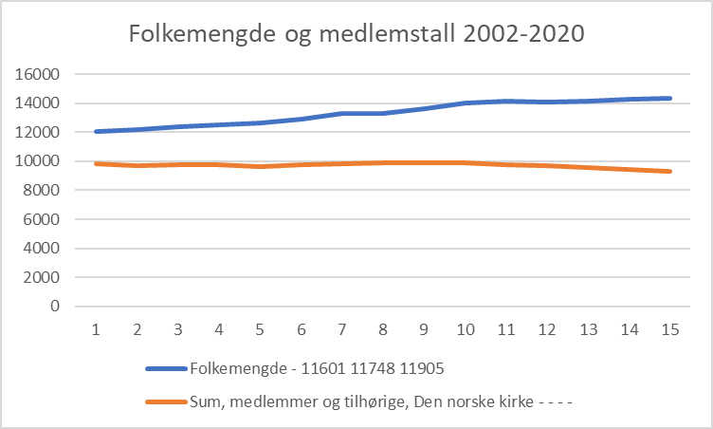
Folkemengden er svakt stigende, mens medlemstallet i Den norske kirke i Østenstad sokn, holder seg stabilt.

Naboer og grenser
Gjennom sin visjon om å være en god nabo, har menighetsrådet tatt denne utfordringen og rettet blikket utover mot nabolaget: Hvem er menighetens naboer, og hvor går egentlig grensene?
I tillegg til alle innbyggerne som har et mer eller mindre aktivt forhold til sin lokale menighet, finnes en rekke institusjoner som det er naturlig å søke samarbeid med:
- Fem barneskoler (Blakstad, Bondi, Vettre, Arnestad og Vollen Montessori)
- To ungdomsskoler (Risenga og Vollen)
- 18 barnehager, inkludert Østenstad menighetsbarnehage
- Blakstad psykiatriske sykehus, Asker kommunes største arbeidsplass med 600 fast ansatte, 300 ekstravakter og ca. 100 personer tilknyttet Klinikk for intern service og FOU (Forskning).
- Aldersinstitusjoner: Bondi bo- og servicesenter, Gullhella og Risenga bo- og omsorgssenter.
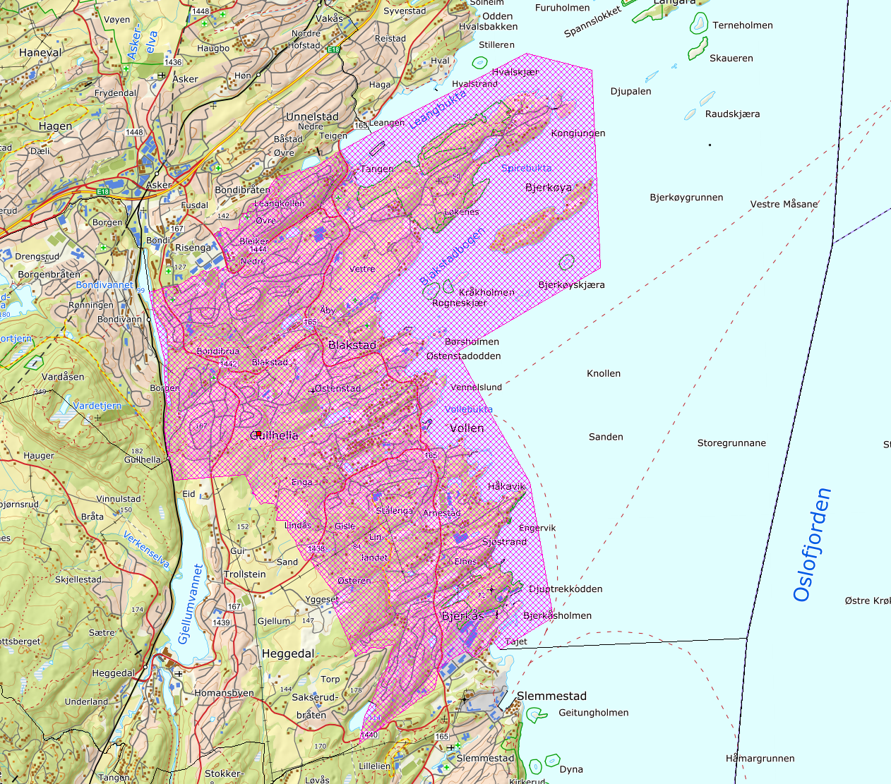
Østenstad sokn. Kilde: Statens Kartverk.
Kartet viser at institusjonene Risenga bo- og omsorgssenter, Risenga ungdomsskole og Bondi barneskole hører til Asker sokn. Disse har imidlertid i alle år vært betjente med andakter og skolegudstjenester av ansatte fra Østenstads sokn. I jubileumsåret er det satt i gang en prosess for å flytte soknegrensene slik at disse institusjonene også formelt blir en del av soknet. Siden det ikke er privatbebyggelse i området det gjelder, burde det ikke være til ulempe for noen. Soknegrensen vil imidlertid komme til å gå på tvers av grensen for Risenga grunnkrets. Videre behandling av saken vil avgjøre hvor grensen går i fremtiden. I denne meldingen vil vi imidlertid også se på fortiden og hvordan den har satt sitt preg på dagens situasjon.

Østenstad kirke gjennom 40 år

Et historisk tilbakeblikk
«Gruppen mente m.h.t. de arbeidsoppgaver det først og fremst burde legges vekt på, at den fremste oppgaven var å få reist en arbeidskirke med høvelige lokaler. Videre ble det understreket at arbeide blant barn og unge burde ha prioritet samt at det ble gjort noe for å skaffe skikkelig ledertrening.» (Fra «Komiteens mandat» i, «Innstilling fra plankomiteen for Gisle og Vettre kirkelag», 13. oktober 1966)
Gisle og Vettre kirkelag (GV) så det som «tvingende nødvendig at det hurtigst mulig reises en arbeidskirke i GV» og anbefalte at det ble nedsatt nødvendige komiteer for å arbeide konkret med planene om kirke på Østenstad. «Skal kirken bli et faktum innen fem år, må disse arbeidsutvalg og komiteer hurtigst mulig komme i gang.» Vi kan vel fastslå at plankomiteen var vel optimistiske. Det skulle komme til å bli en møysommelig prosess før spaden endelig kunne stikkes i jorden, i mai 1979. Prosessen er poetisk skildret i den lille boken, «På vei mot ØSTENSTAD KIRKE. Tilbakeblikk på Kirkelaget arbeid 1961-1978» av Reidar Johan Tobro:
«Det fører to hovedveier til kirketomta på Østenstad. En tung oppstigning som kalles Andrénbakken, og en myk sti innover mot gamle trær og grønne gressganger. Det er nesten noe symbolsk i dette. Arbeidet med å få reist Østenstad kirke har budt både på tunge kneiker og deilige innpå-marsjer i lett terreng.
Kirken blir reist på den delen av Østenstadgården som kalles Tåjet. Et taje eller tåje, tåjet, flere tåjer betyr inngjerdet mark til å slippe krøttera ut på før de sendes på beite. Men det kan også bety inngjerdet beitemark, beiteløkke.
Veien er altså ikke lang til bibelske bilder og liknelser om grønne enger, inngjerdinger for dyr, saueflokker og gjetere. Vi vil tro at kirkens grunnstein skal ligge akkurat der den ligger.»
Sju ulike tomter ble vurdert før man bestemte seg for Østenstad. Tobro skriver:
«Det var ikke vanskelig å bli enige om at Tåjet på Østenstad egnet seg best av de stedene en hadde sett på. Riktignok var det dem i styret som fryktet for at tomta lå «altfor avsides», for langt fra tettgrender og boligstrøk. Men da ble det av andre hevdet at det kunne komme til å bli fullt av villaer før en visste ordet av det på Blakstads og Østenstads jorder og skogteiger. – På det viset ble det altså sirklet inn «et høyt sted» til slutt. Utsynet var praktfullt i flere retninger, især mot Oslofjorden.»
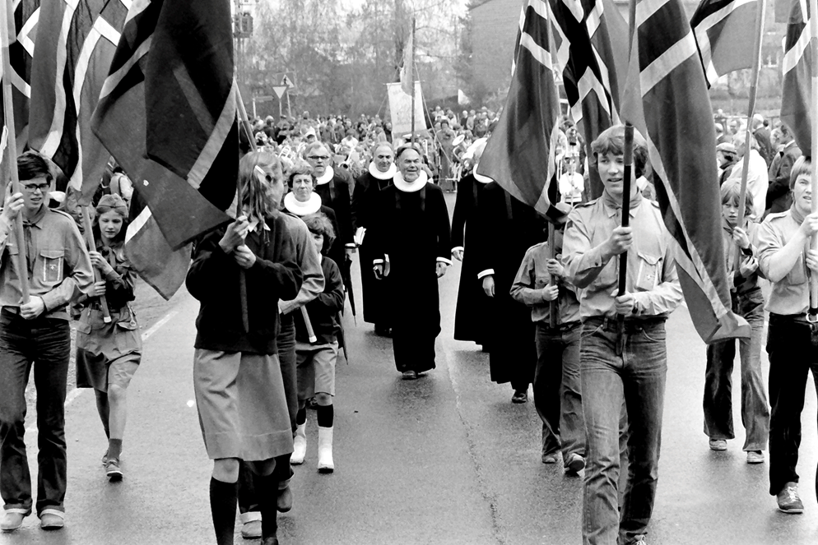
Et tog av speidere og andre foreninger og lag deltok i marsjen frem til kirketomten på vei til grunnsteinsnedleggelsen 25. mai 1979. Grunnsteinen ble lagt ned der hvor alteret står i dag.
Bildene i dette kapitlet er tatt av fotograf Karl Braanaas, Asker og Bærums budstikke.
Etter enstemmig vedtak i formannskapet bestemte 31.8.1976 Asker kommunestyre mot fire stemmer at Østenstad kirke skulle bygges. Kirken skulle finansieres ved hjelp av innsamlede midler i menighet og gjennom lån fra «Kirken Bygger». Lånet skulle nedbetales i løpet av 14 år.
1. september 1977 la Arkitekt Harald Hilles kontor frem et forprosjekt som ble godkjent av et enstemmig menighetsmøte, av kommunale myndigheter og senere av Kirkedepartementet. I menighetsbladet kunne man lese:
«Kirken skal bestå av kirkerom, menighetssal, sakristi med birom, kirkestuer, møterom og toalettanlegg og en kontoravdeling. Selve kirkerommet er orientert øst-vest med alteret mot øst. Menighetssalen er skilt fra kirkerommet med en foldevegg, og til denne salen ligger en scene som også skal kunne benyttes som tilleggsrom til kirken på store festdager. Vestibylen er tenkt å fungere som en oppholdsstue, alene eller sammen med de to kirkestuene. Her finner man også kjøkkenets serveringsdisk.
Mellom kirken og vestibylen og kirken og menighetssalen, blir det hevevegger slik at alt kan fungere som et stor rom. Selve kirkerommet har 330 sitteplasser, menighetssalen 150, scenen 44, dåpssakristi 30 plasser og kirkestue 50 – slik at det til sammen blir 604 sitteplasser. I tillegg vil vestibylen kunne møbleres med 60-70 sitteplasser.»
Og slik ble det. Kirken reiste seg i løpet av sommeren, høsten og vinteren, og 23. mai 1980 ble den vigslet av biskop Andreas Aarflot. 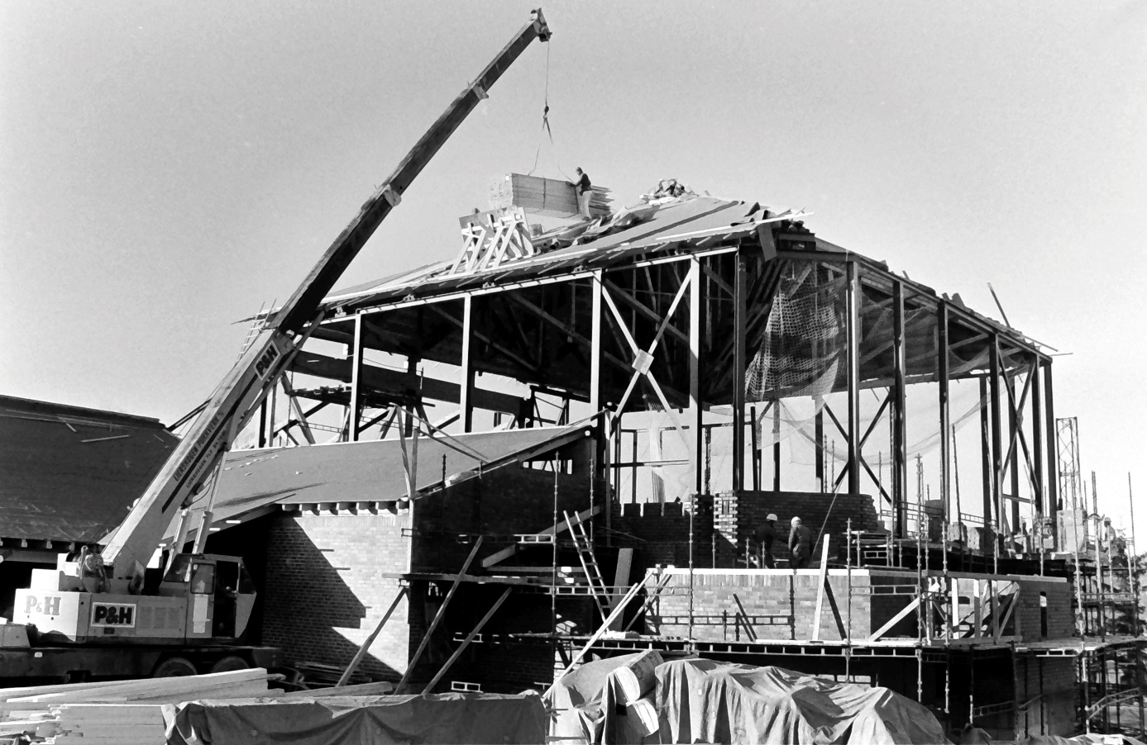
Den imponerende takkonstruksjonen er i ferd med å komme på plass.
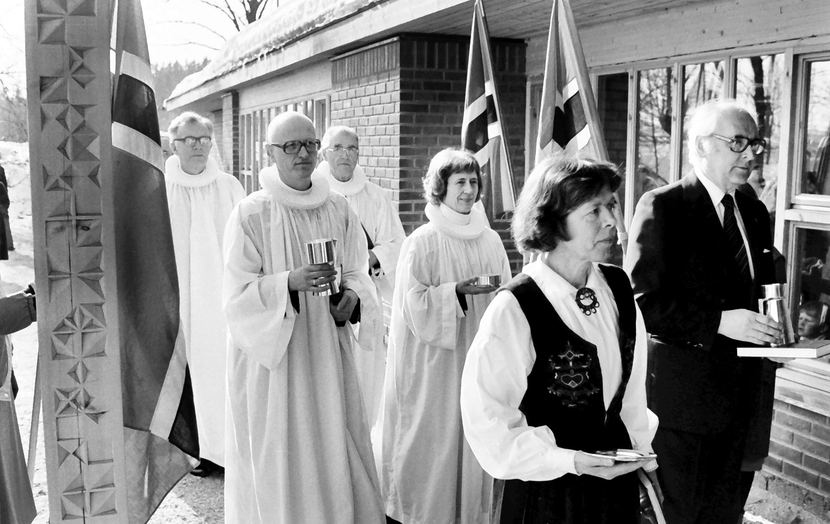Innvielsen skjedde 23. mai 1980. I prosesjonen ser vi fra venstre: Prost Trygve Magelssen, kapellan Toralf Dehli, Sokneprest i Asker, Trygve Woxen, sykehusprest ved Blakstad sykehus Anne Berit Stensaker, Ragnhild Wagle og Arvid Malme.
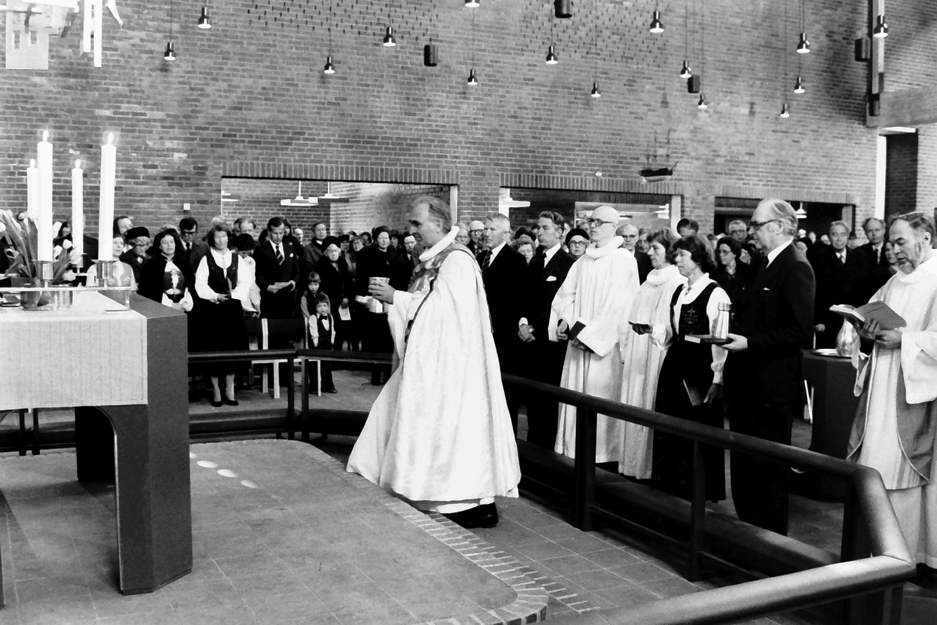
Glede og høytid da Østenstad kirke ble vigslet av biskop Andreas Aarflot.

Tilstandsrapport
Østenstad kirke er godt vedlikeholdt, og har i alle år hatt et engasjert eiendomsutvalg som har sett vedlikeholdsbehov og utført disse. I tillegg har eiendomsutvalget vært flinke til å melde inn vedlikehold/investeringsbehov til bygningsutvalget i Fellesrådet. Det har gjort at Østenstad menighet har fått bevilget penger til ulike prosjekter.
Mindre vedlikeholdsarbeider utføres fortløpende på dugnad av nevenyttige frivillige. Kirken fremstår derfor i god stand, bortsett fra et tilbakevendende problem med vanninntrengning på kirketorget gjennom den sydlige veggen av kirkerommet. Dette er særlig merkbart på regnfulle dager med mye vind fra sør. Det er derfor planlagt å bytte ut utvendige sementfuger for å bedre veggens motstandsdyktighet. Dette arbeidet vil bli utført uken etter bispevisitasen.

Fornyelser innendørs
Kjøkkenet ble modernisert i 2007 og fungerer godt til tirsdagsmiddag, kirkekaffe, minnesamvær etc. Dagens dataanlegg med blant annet trådløst nettverk, ble installert både i kontorfløy og andre deler av kirken samme år. Dette er i stadig utvikling. En kraftig prosjektor og stort, veggmontert lerret ble anskaffet i 2010. De neste årene ble det også montert blending av vinduene i kirkerommet for å sikre gode forhold når prosjektoren er i bruk. Denne brukes foreløpig mest i gudstjenester for barn og unge, konfirmasjoner og julaften. I 2015 fikk kirketorget (vestibylen) og kirkestuene ny møblering for å kunne være mer anvendelige ved blant annet middagsservering. Kirketorget ble mer egnet for «mingling». Målet var å skape et inkluderende miljø.
Det liturgiske utstyret er de siste årene bare blitt supplert av en disk og kalk i tinn slik at man kan ha flere stasjoner under utdeling av nattverden. Røde kirketekstiler mangler, men de savnes i liten grad.
Hele kirken er bygget i mørk teglstein og oppleves derfor nokså mørk innvendig. De siste årene er det derfor investert i ny belysning i møterommene og på kirketorget og i Mariakapellet, og lyspærene i pendellampene i kirkerommet er skiftet ut. Høyest på ønskelisten står nå ny belysning i kirkestuene. Lydforholdene i kirkerommet har lenge vært utilfredsstillende. I 2019 ble det anskaffet ny miksepult og bedre mikrofoner til kirkerommet og menighetssalen. Også i kirkestuene er det anskaffet nytt lydanlegg som fungerer godt.

Fornyelser utendørs
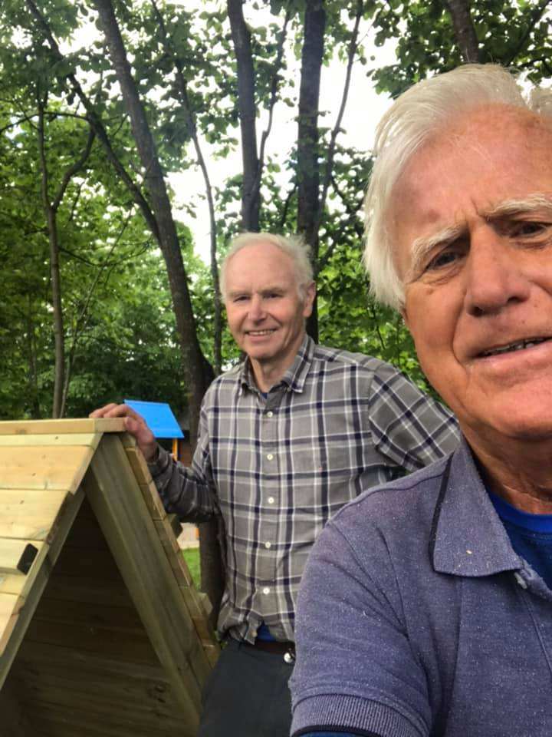
Parkeringsplassen var lenge for trang på grunn av uhensiktsmessig plasserte bed. Disse ble til slutt fjernet for å kunne gi bedre utnyttelse av plassen. Et eget hus til oppbevaring av bårevogn og redskaper var lenge et savn. Knut Møgedal og Øystein Teigen tegnet og bygget et pent lite hus på sørsiden av kirkebygget i 2015. Sommeren 2019 bygget Øystein Teigen også et søppelhus på nedsiden av kirken.
Knut og Øystein svingte hammeren også sommeren 2020. Her har de laget et lite «krypinn»/klatrevegg på barnehagens uteområde. Foto: Øysteins selfie.

Utleie
Hele kirken er i jevnlig bruk og en del av menighetens inntekter genereres av utleie, både til konserter, barnebursdager («Cafédralen» i kjelleren), minnesamvær og dåpsselskaper. Denne delen av virksomheten er i tråd med menighetens mål om å være en åpen kirke, men krever en god del administrasjon og nødvendig vedlikehold i form av renhold og årlig boning av de store områdene med flislagt gulv.

Østenstad kirkegård
Det vakre kirkegårdsanlegget som ble vigslet i 2008, er Østenstad kirkes nærmeste nabo. Kirketårn og murene rundt kirkegården er bygget i betong med vertikale linjer som gir anlegget en himmelstrebende og luftig karakter og en interessant kontrast til de horisontale linjene i den borglignende teglsteinskirken. Kirkegården er anlagt på et gammelt beite (jfr. Tåjet). Jordamassene som ble brukt, viste seg dessverre å være mye blåleire. Når ny grav graves, må derfor massen rundt erstattes av annen jord. Ny driftsbygning kom på plass i 2018.
Kirkegården forvaltes av Asker kirkelige fellesråds kirkegårdsforvaltning og er en av to kirkegårder i gamle Asker kommune. Her gravlegges alle som sokner til Holmen, Østenstad, Heggedal og Vardåsen menighet. Et eget område nederst på området er satt av til gravplass for muslimer.
Kirkegården er et viktig sted for mange av bygdas innbyggere. Kirkegårdsforvaltningen legger ned en stor innsats for å holde den vakker og tilgjengelig både sommer som vinter. Når en båre føres til graven, ringes det i kirketårnets klokker, en stadig påminnelse om livets forgjengelighet for dem som bor i området rundt kirken. 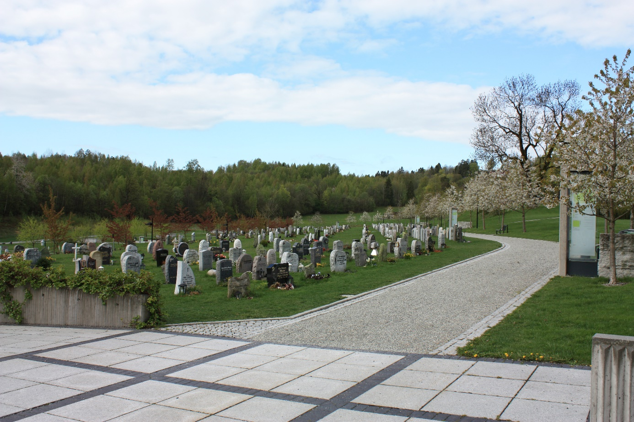
Kirkegården er også et viktig grøntområde i Østenstad-området. Det siste året har menighetsrådet og diakoniutvalget løftet spørsmålet om kirkegården kan forvaltes på en slik måte at det økologiske mangfoldet bevares. Kunne det for eksempel anlegges eng i randsonene av kirkegården? Kirkegårdsarbeider Tormod Krogsrud gjorde i 2020, på oppdrag av menighetsrådet, en kartlegging av hvilke planter og dyr som finnes i området. Siden et par svartelistede arter som er i ferd med å etablere seg i området vil kunne overta i en eng, har menighetsrådet konkludert med at eng-prosjektet må skrinlegges. Å plante flere blomstrende busker er imidlertid en mulighet, og vil kunne bli til glede både for insekter og folk.

Urtebed
Selv om kirkegården ikke egner seg til eng, ønsket diakoniutvalget og menighetsrådet likevel å skape trivsel for dem som ferdes i og rundt kirken ved å anlegge en form for urtebed som alle kan bidra til og som alle kan høste av. Planene materialiserte seg i to store urtekasser som er plassert ved kirketårnet. De to bedene ble innviet den 10. mai 2020, slik planen for bispevisitasen var – men uten biskopen til stede. https://www.facebook.com/2273108242925774/videos/1061026837632224
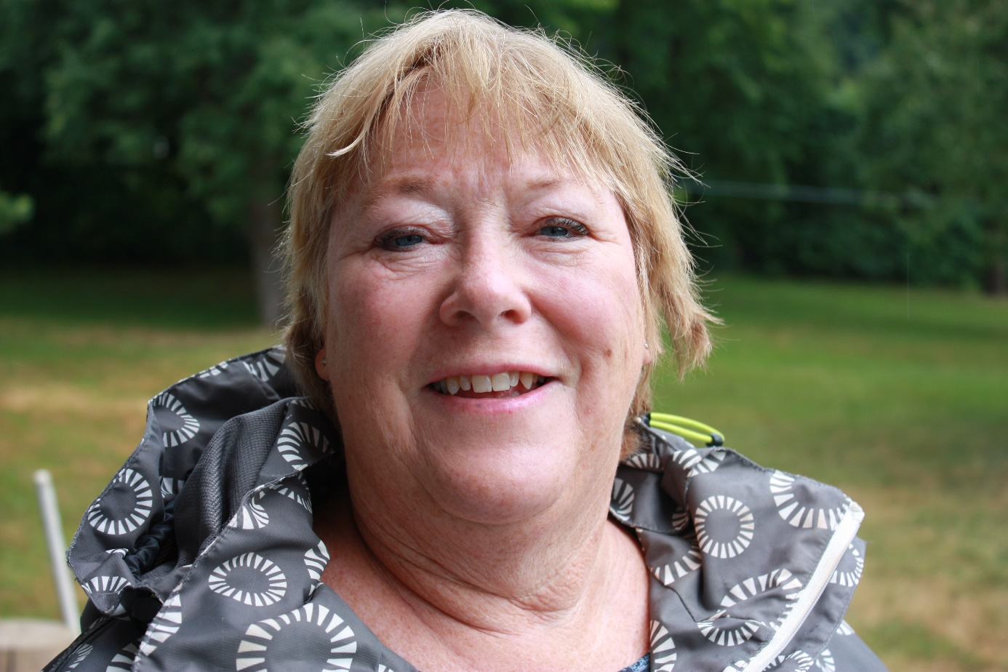
Diakoniutvalgets leder Sidsel Gaukstad Baardsen var sammen med diakon Jarle Klungrehaug, pådriver for å anlegge urtebed ved kirken.

«Ansvar utad.» Om menighetens hjertebarn og ildsjeler

Misjon
Plankomiteen for Gisle og Vettre Kirkelag hadde klare tanker om kirkens oppgave. I sin innstilling skrev de:
«Det blir lett til at vårt menighetsarbeid ensidig blir rettet mot oss selv og vårt eget. Skal den kristne nestekjærlighet komme til uttrykk, bør dette skje konkret i menighetens arbeidsopplegg. (…) Vårt mål må derfor være i langt større grad å gjøre misjonsansvaret levende. Misjon blir altfor lett sett på som en oppgave for spesielt interesserte grupper. Dette er ikke riktig. Kirke er misjon.»
Med denne konklusjonen foreslo de at menigheten i samarbeid med et misjonsselskap skulle forplikte seg til å holde en misjonær i arbeid ute.
Østenstad menighet har gjennom mange år hatt et eget misjonsutvalg (MU) med mandat å foreslå menighetens misjonsprosjekt og holde menigheten løpende orientert om hvordan prosjektet utvikler seg. Østenstad menighets misjonsutvalg ledes av Else Marie Fonneløp og har følgende medlemmer: Marianne Høifors, Wenche Randgaard (død 2020), Marit Midbøe Hagen og Kari Hauge (MR´s representant). Tidligere leder Eldbjørg Eien har vært en sterk drivkraft i MU frem til Else Marie overtok i 2015.
De siste ti årene har menighetens misjonsprosjekt vært knyttet til sykehuset i Okhaldhunga. Sykehuset ligger åtte mil sør for Mount Everest og er det eneste sykehuset i et område med over 250.000 mennesker. Sykehuset drives av United Mission to Nepal og støttes av Normisjon. Østenstad menighets misjonsprosjekt er rettet mot barnehelse og ernæring. Dette innebærer at fødselshjelp er gratis, barn som veier mindre enn 12 kilo får gratis behandling og underernærte barn får opphold på sykehusets ernæringssenter der mødrene lærer hvordan de kan lage næringsrik mat av lokale råvarer.
Avtalen med Normisjon ble i februar 2019 forlenget med to nye år til ut 2021. MU har gjennom regelmessige misjonsgudstjenester og mye god informasjon lyktes i å skape et stort engasjement i menigheten. Menigheten har en målsetting om å bidra med minimum kr. 60.000 pr. år.
I tillegg til å samle inn penger og informere om prosjektet i menigheten, er over 1700 hjemmestrikkede babytepper sendt fra Østenstad menighet til de nyfødte ved Okhaldhunga sykehus.
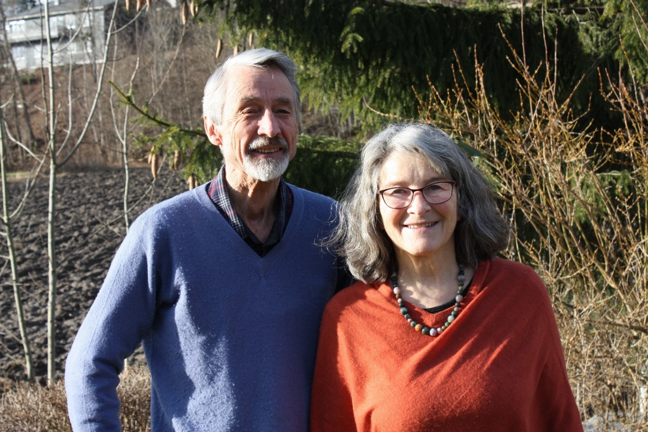
Kristin og Erik Bøhler har i 16 år arbeidet som hhv lege og barnepleier ved sykehuset:
- Støtten fra Østenstad menighet har vært til stor oppmuntring.

U-landshjelp
«Det burde være klart for alle at dersom ikke hjelpen til de nødlidende blir en folkesak hos de rike nasjoner, ser det alvorlig ut for verdens fremtid. Kristus kaller oss til hjelp ikke bare med ordet, men også med håndens evangelium.» Gisle og Vettre kirkelag, 1967.
Østenstad menighet har fulgt gründerens oppfordring og gjennom en årrekke engasjert konfirmantene i «årets viktigste spasertur», Fasteaksjonene med bøsseinnsamling for Kirkens Nødhjelp i. KN-kontakt Kari Lohne, gjør en stor innsats sammen med kateket Karianne Pettersen. I 2019 ble det samlet inn kr. 44624 hvorav 14940 ble gitt via Vipps.

Menighetens givertjeneste
«Når forslaget om givertjeneste kommer først, er det ikke for å si at det viktigste av alt er å skaffe penger. Men i den situasjonen vi er nå, uten kirke og høvelige lokaler, og uten tilstrekkelig lønnet betjening, blir det en av de første oppgaver å skaffe midler til å endre situasjonen.» Gisle og Vettre kirkelag, 1967.
Givertjenesten i Østenstad har fungert gjennom mange år. I 2019 ble det samlet inn kr 242 841 som i hovedsak gikk til å lønne menighetsfinansierte stillinger (se kapitlet om økonomi). I løpet av året arrangeres også to store dugnader: Y’s Men’s loppemarked hvor kr. 26 000 i 2019 gikk til drift av menigheten, og julemarkedet hvor det i 2019 kom inn kr. 135 000. 10 % av disse midlene gikk til menighetens misjonsprosjekt.

Østenstad Y’S Men’s klubb – en bærebjelke i menighetens frivillighet
Østenstad menighet har gjennom mange år nytt godt av ildsjelene som befolker Østenstad Y’s Men’s klubb. Til tross for at snittalderen på medlemmene stiger år for år, er det ingen tvil om at det store engasjementet fra menighetens barndom lever i beste velgående. Den massive innsatsen hver vår i forbindelse med loppemarkedet, vitner om dette. Noen av gründerne i Gisle og Vettre kirkelag er fortsatt aktive. Årets president er Max Eien. Han er også «loppegeneral» etter at han i 2012 tok over etter Arvid Malme (død 2020).
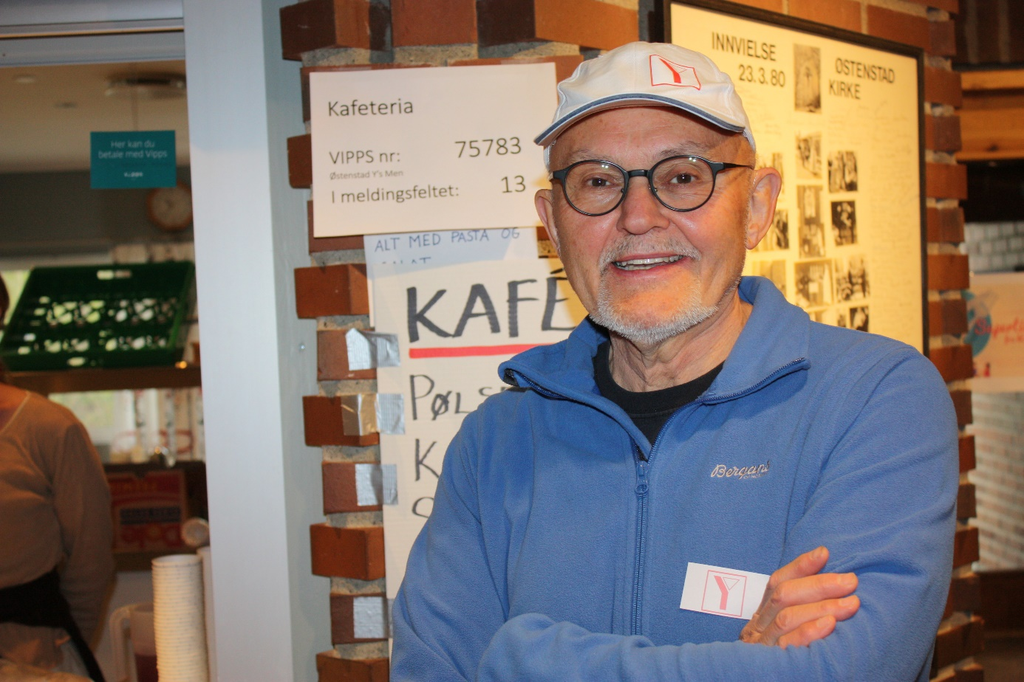Max Eien leder Y’s Men’s loppemarked i april hvert år.

Julemarkedet – gammelt tiltak i ny drakt
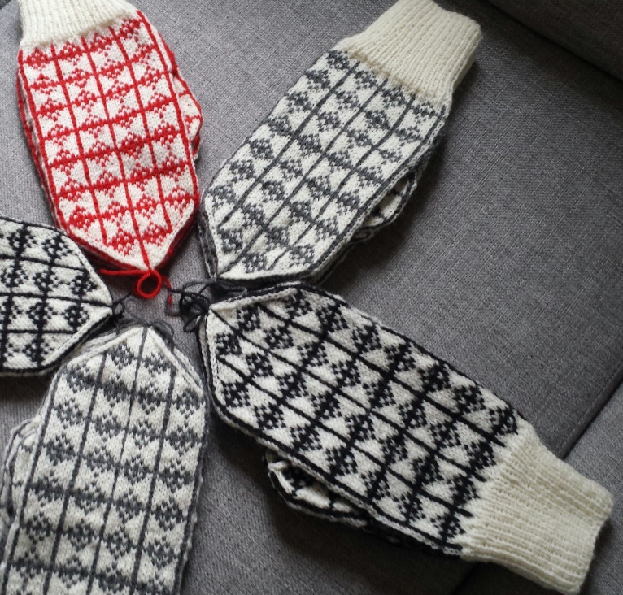
Ingen lørdag i året (kanskje med unntak av loppemarkedsdagene), finner så mange mennesker veien til Østenstad kirke som under det årlige julemarkedet, andre lørdag i november. For inneværende år vurderes det å utvide åpningstiden på markedet som bugner av salgsvarer og gevinster. Kommer man innenfor dørene denne lørdagen, slår stemningen av god, gammeldags bedehusbasar imot en. Det serveres nystekte sveler, kaffe, suppe og mye annet godt, og barnekoret og minigospel underholder med sang. Speiderne steker pinnebrød i lavvoen utenfor, menighetsbarnehagen har eget hobbyverksted for de minste, og barna fra klubben «Dig Deeper» selger egenprodusert godteri. Hele menigheten er i arbeid og skaper hygge og glede for alle som kommer.
Bildet: Hjemmestrikkede produkter er populære salgsvarer på julemarkedet.

«Den åndelige situasjonen.» Om trosopplæring, bibelstudier, kirkemusikk, kultur og gudstjenesteliv i menigheten
«Ser en på oversikten over eksisterende arbeid, slår det en øyeblikkelig at her er det meget å glede seg over. Det er mange trofaste mennesker som ofte gjennom en lang årrekke har nedlagt mye arbeid på å nå barn og voksne med evangeliet og være menighetens utstrakte hånd.» Gisle og Vettre kirkelag, 1967.
Situasjonsanalysen fra 1967 viste at søndagsskoler, barnegrupper og speiderarbeid omfattet mange barn i Gisle Vettre-området. Plankomiteen var likevel ikke fornøyde:
«Det er en meget liten prosent som nås med kirkelig kontakt i større utstrekning enn kirkelagsbrosjyre og menighetsblad. Og en enda mindre prosent er det som deltar på menighetens arrangementer eller deltar aktivt i menighetens arbeid. I aldersgruppen 0-10 år nås maks 25 %, i aldersgruppen 10-19, ca 20 %»
Plankomiteen mente at det som kunne bøte på denne situasjonen var blant annet større kirkelig betjening og egnede lokaler.

Supertirsdag og Dig deeper
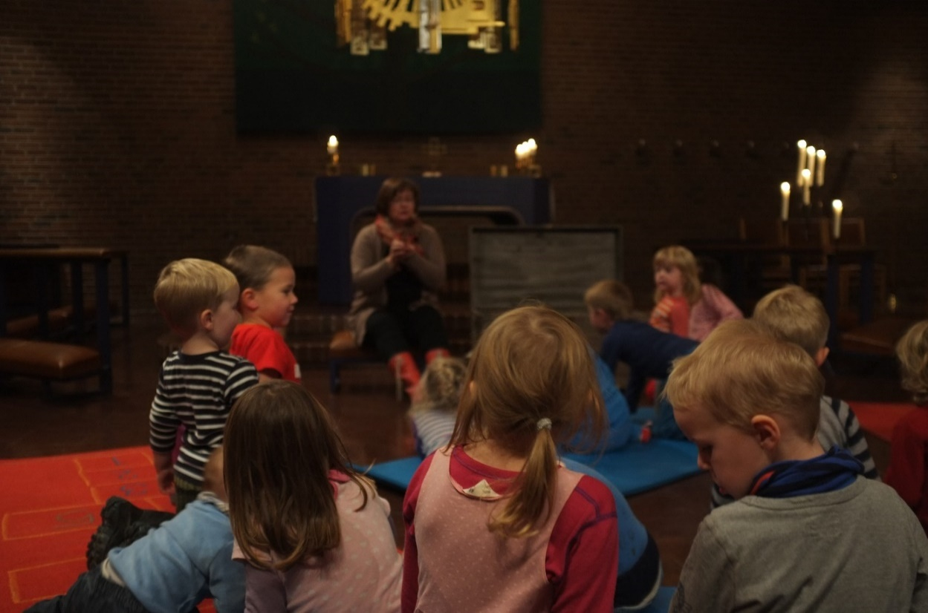
I dag har menigheten begge deler: Den flotte arbeidskirken har vært et svært viktig verktøy for å kunne bygge en menighet hvor mange ulike aktiviteter har et sted å være. Særlig var man i 1967 opptatt av at speiderne skulle ha sitt eget lokale. Det fikk de – i kjelleren. I kjelleren er det også et bomberom (omdøpt til Cafédralen) som tjener som klubblokale for «Dig Deeper», klubb for 10-13-åringene. På tirsdagene er det «Supertirsdag» med middagsservering, et tiltak som ble startet i 2005. Etter middagen er det samlingsstund i kirkerommet hvor barna får høre en bibelfortelling, før de sprer seg på ulike aktiviteter: Småbarnssang for 1-3-åringer, minigospel for 4-6-åringer, barnekor for de eldre barna og legoklubb for dem som har lyst.
Kateket Karianne Pettersen har «Skattekistestund» med barna etter middag på «Supertirsdag».
Den kirkelige betjeningen er et kapittel for seg. For tiden er det kateket Karianne Pettersen og menighetspedagog Katharina Frogner Kockum som er drivkraften i arbeidet for barn og unge, men kantor leder barnekoret og prestene bidrar med forkynnelse og undervisning. I tillegg deltar flere frivillige voksne i driften av de ulike tilbudene.

Trosopplæring
Menighetens trosopplæringsplan har et mål om at alle barn fra 0-18 år skal ha et tilbud om til sammen 350 timers kirkelig undervisning. Rapportene viser imidlertid at få av tiltakene når ut til store grupper i årskullene. De mest populære tiltakene er dåp, konfirmasjon og babysang. 80 % av ungdommene våre fulgte konfirmasjonstilbudene i menigheten i 2019. Babysang passer godt inn i rytmen til mange unge familier i barnets første leveår mens mor eller far er i permisjon. Dette tiltaket nådde 36% av de nyfødte i 2019. Oppmøtet er varierende, men godt, og det får svært gode tilbakemeldinger fra foreldre.
Utdeling av bok til 4-åringer i egen gudstjeneste, er et tradisjonsrikt tiltak som også når mange, 30 % av 4-åringene i 2019. Det kan imidlertid se ut til at mange av de gode tiltakene som tilbys gjennom menighetens trosopplæring, velges bort av mange familier. Det er nærliggende å tro at arrangementer som legges til helger og kvelder, ikke passer inn i en travel hverdag i konkurranse med idrett og familieliv. Allerede i 1967 reflekterte man over problemet med å samle barn til søndagsskole på søndagene og foreslo i stedet «hverdagsskoler». Derfor er det godt at noen av tiltakene som skjer i rammen av «Supertirsdag» og «Dig Deeper» kan regnes som en del av trosopplæringsplanen. 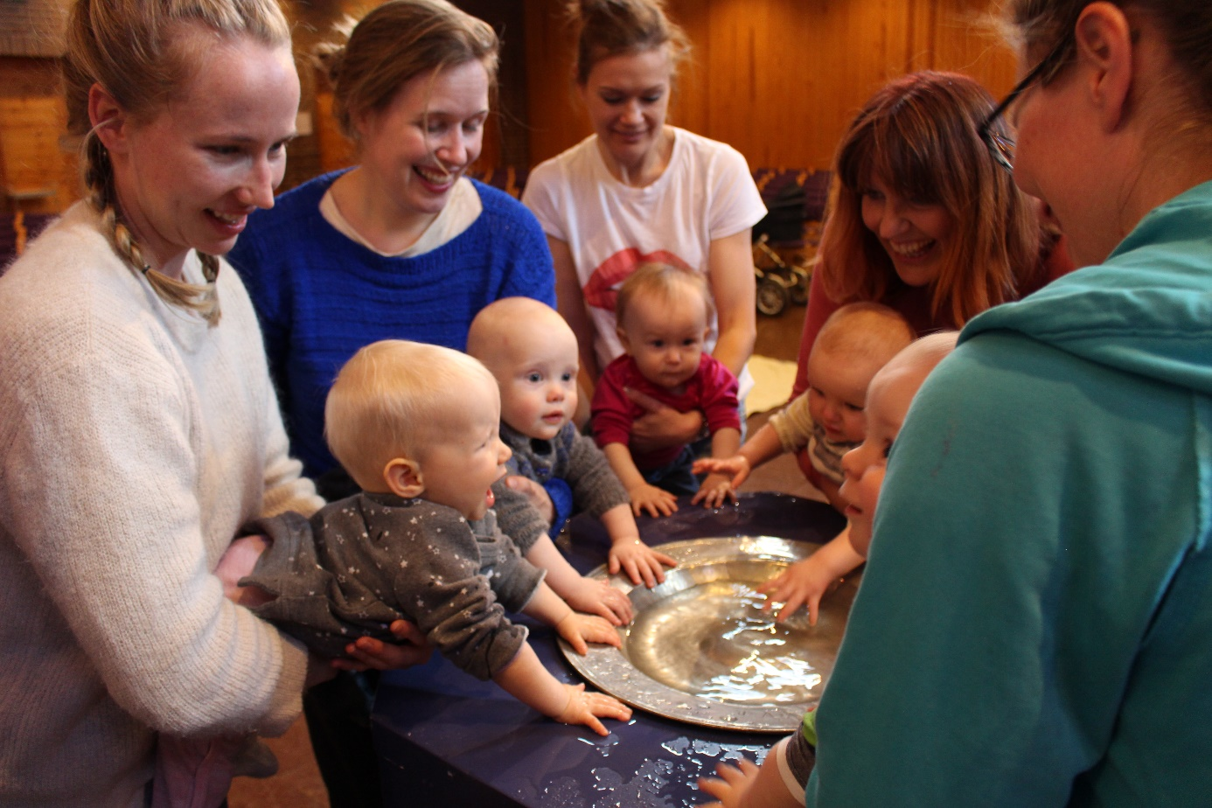
Babysang er et populært tiltak som passer inn i mange familiers dagsrytme.

Søndagsskolen
Formålet for søndagsskolen i Østenstad er formulert slik: «Gi barna en møteplass i kirken på søndager. Kjennskap til og erfaring med Jesus, bibelen og kristen tro. Møte med trygge voksne ledere.»
Søndagsskolebarna samles i et godt utstyrt søndagsskolerom under gudstjenesten. Fortelling, sang, samtale og aktiviteter utformes i tråd med en plan som lages hvert halvår av en god og stabil ledergjeng. Målet er å holde søndagsskole hver søndag utenom skoleferiene, og det lykkes til tross for at lederne er få.

Blakstadspeiderne
Speiderarbeidet som i dag favner omtrent 35 barn fra 10-18 år, og de siste årene har vært i vekst i Østenstad, kan dessverre ikke regnes inn i planen, da dette er en type tiltak som ikke regnes som allmenne nok. «Dette er en form for barnearbeid som vi ikke kan unnvære,» skrev plankomiteen i 1967. Blakstadspeiderne har dyktige ledere og har de siste årene deltatt aktivt i en egen speidergudstjeneste for hele menigheten i høstsemesteret. Speiderarbeidet er et godt eksempel på et kirkelig barne- og ungdomsarbeid som drives av frivillige. Blakstadspeiderne er knyttet til Norges KFUK-KFUM-speidere, men med ukentlige møter i kirkens speiderrom og nærområde, regnes dette arbeidet likevel som menighetens arbeid.
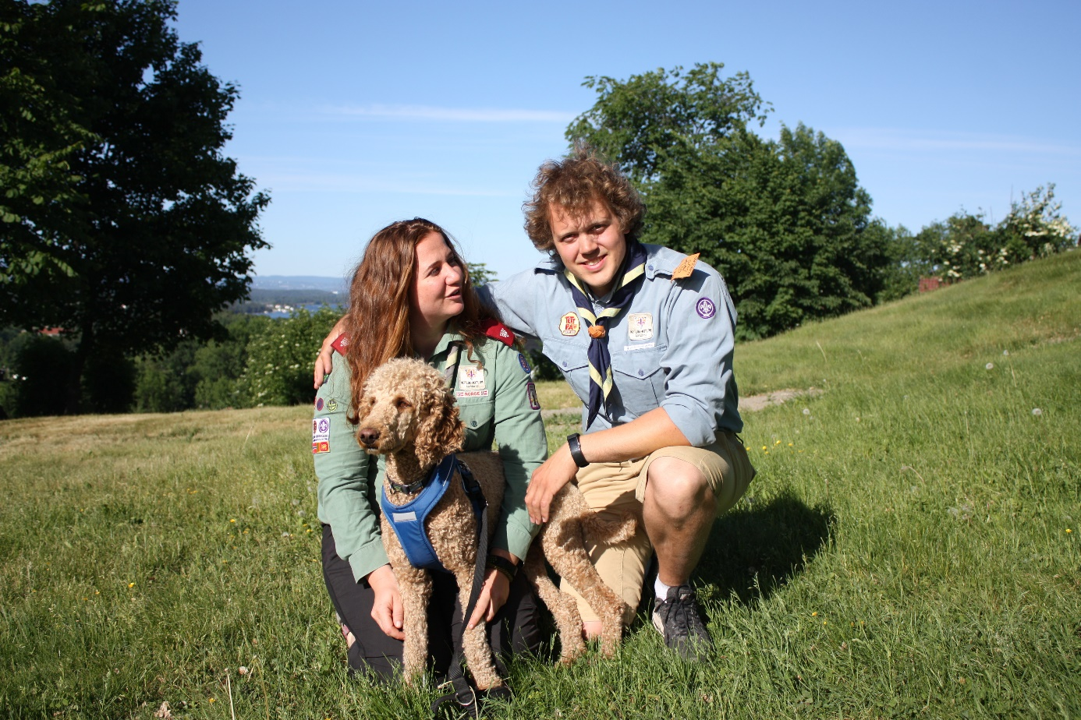Hovedlederne Marte Walmsness og Ole-Marius Bay i speideruniform. Kongepuddelen «Multe» er gjerne med på speidermøtene.

Østenstad Ten Sing – Pappas barn
Et annet eksempel på kirkelig ungdomsarbeid som er helt avhengig av frivillige ledere, er Ten Sing-koret «Pappas barn». I en tid hvor mange Ten Sing-kor er blitt nedlagt eller fremstår som en skygge av det de var på 70- og 80-tallet, er Østenstad Ten Sing fortsatt livskraftig med en kjerne på ca. 40 ungdommer i alderen 15-20 år. Grunnen til at «Pappas barn» lever i beste velgående, er det gode samvirket med konfirmantarbeidet. I 1967 skrev plankomiteen:
«Det er viktig at konfirmantforberedelsen ikke blir hengende i luften eller i verste fall blir et farvel med menigheten. Derfor er det nødvendig å bygge ut et klubbarbeid der konfirmanten kan finne sitt miljø. For å få et sterkt ungdomsarbeid, er det nødvendig å bygge på kontakten med konfirmantene.»
Den gang var ideen om Ten Sing ennå ikke unnfanget, men da den nye ungdomsbevegelsen kom med stormskritt i 1968, var Østenstad Ten Sing ett av de første Ten Sing-korene i landet.

Konfirmantarbeidet i Ten Sing og KRIK
Med mellom 100 og 120 konfirmanter hvert år, sier det seg selv at kateketen og kapellanen som i dag har hovedansvaret for undervisningen, ikke hadde klart oppgaven uten å spille på det allerede eksisterende ungdomsmiljøet i menigheten. Rundt 60-70 konfirmanter integreres i Ten Sing fra februar til ut september hvert år. De unge lederne i Ten Sing er kurset på MILK- og LIV-kurs, og er ledere for alle aktivitetene i regi av Ten Sing. Menighetsrådet sponser det store lederkorpset slik at de kan reise på kurs og ikke minst på menighetens egen ungdomsleir hver sommer. Denne holdes på Brennabu leirsted i Valdres fem dager i august. Her foregår hovedtyngden av konfirmantundervisningen, samt mye av innøvingen av musikalen som går av stabelen gjennom en hektisk innspurt i midten av september. Tre forestillinger trekker et stort publikum av slekt og venner. Konfirmantåret avsluttes med fem til seks konfirmasjonsgudstjenester over to helger.
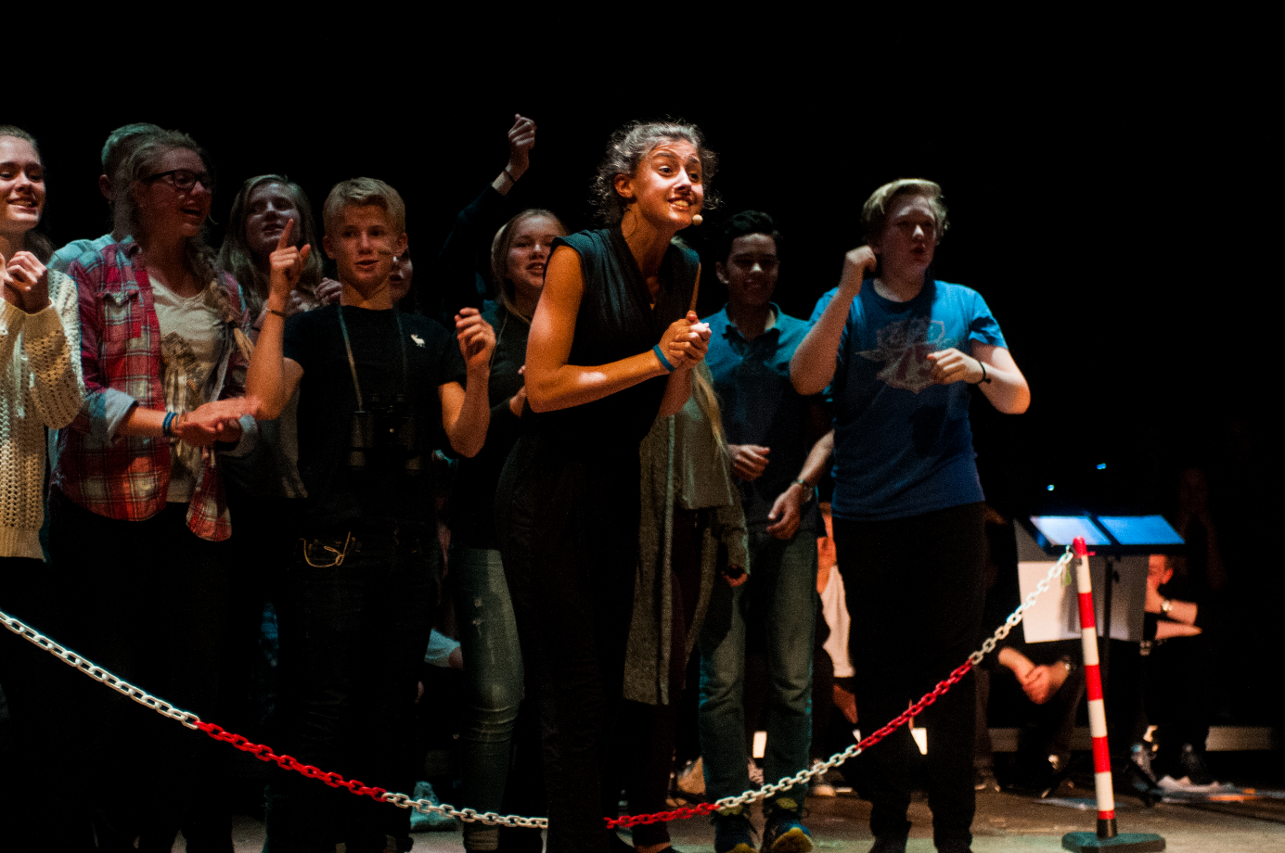
En scene fra musikalen «Jesus Krist Superkar» skrevet og fremført av Pappas barn og konfirmantene i 2015. Foto: Karl Bøhn
Men ikke alle konfirmantene deltar i Ten Sing i konfirmanttiden. Opptil 30 konfirmanter følger et alternativt opplegg med mer tradisjonell undervisning ved kapellan og kateket. De såkalte KRIK-konfirmantene deltar på Konf-action, en stor landsleir i regi av Kristen Idrettskontakt i Bø i Telemark. Denne gruppen deltar også som ministranter gjennom vårens gudstjeneste, et arbeid som ledes av kantor. Konfirmantenes aktive medvirkning i gudstjenesten er et innslag som menigheten setter pris på og som gir konfirmantene selv et bedre innblikk i hvordan en gudstjeneste foregår.

Ungdomsarbeid etter konfirmasjonen
En liten del av de ungdommene som har hatt sin konfirmanttid i Ten Sing, fortsetter og blir innlemmet i ledertreningen som tilbys av menigheten og av Asker og Bærum krets av KFUK-M. Blakstadspeiderne er også en viktig arena for denne aldersgruppen. I 2019 var rundt 50 ungdommer mellom 15 og 18 med i enten Ten Sing eller Blakstadspeiderne.

Bibelstudiegrupper og husfellesskap
I 1967 fantes ingen bibelgrupper i Gisle og Vettre-området. I dag er omtrent 90 mennesker aktive i en eller annen form for bibelstudiegruppe eller husfellesskap. Flere av gruppene har eksistert siden 80-tallet. Dannelse av slike grupper sto høyt på dagsorden for Plangruppen. Det handlet om nødvendig fordypelse for å gi åndelig vekst til deltakerne. Om bibelstudiegruppene skrev Ola Valland i et vedlegg til Plangruppas innstilling under overskriften «En levende menighet»:
«Denne virksomheten må ha som siktemål å virke oppbyggende og samlende og videre gi som resultat at den enkelte står frem som sterke støtter i enhver sitasjon i menighetens liv og virke (…) Vi må sørge for at ingen blir stående utenfor. Vi må ikke danne «klikker» som ikke er oppmerksomme på den enslige sjel.»
50 år senere, kan vi konstatere at de forskjellige gruppene, noen rene mannsgrupper, andre rene kvinnegrupper og noen blandede grupper, fungerer som viktige «celler» i menighetens «kropp». De møtes regelmessig i hjemmene, studerer bibelen eller andre aktuelle bøker, deler liv, ber og spiser kveldsmat sammen. I prinsippet ønsker alle gruppene å være åpne for nye medlemmer, men i praksis er det ikke alltid så lett å komme inn som ny i en gruppe bestående av gamle venner. Noen grupper er imidlertid gode til å inkludere nye medlemmer. De siste årene har fire av gruppene latt seg engasjere som «gudstjenesteteam», dvs. at de sammen med prest og organist har planlagt gudstjenesten og deltar som kirkeverter og medliturger, samt at de lager kirkekaffe. Dette har vært en inspirerende ordning både for prest og gruppene.

Asker kirkeakademi
Asker kirkeakademi fylte 40 år i 2018. Kirkeakademiet i Asker (KiA) er en frittstående organisasjon som samarbeider tett med menighetene i Asker og ser sitt arbeid som en del av kirkens virksomhet i Asker. KiA er et forum for dialog, samtale og refleksjon, forankret i kristen kultur og tradisjon, og retter sitt arbeid mot kirke-, kultur- og samfunnsengasjerte mennesker. KiA legger vekt på åpenhet og at enhver skal bli møtt med respekt for egne meninger og eget ståsted. Østenstadmannen Einar Solbu, har i mange år vært styrets leder og en av drivkreftene i et stadig mer populært forum. Med tre møter hvert semester og dyktige foredragsholdere, samler kirkeakademiet mange interesserte fra hele prostiet til møter i Holmen kirke.

Kirkemusikk og kultur
Det ingen av menighetsgründerne nevner med ett ord i sin plan for den nye menigheten, var kirkemusikk og kultur. I dag er det ikke mulig å tenke på Østenstad menighet uten å få assosiasjoner til sang og musikk. Det skyldes ikke minst den flotte akustikken i kirkerommet, noe som har gjort kirken til et yndet konsertlokale for menighetens egne kor, men også for andre av bygdas kor, orkestre og skolekorps. I tillegg søker de store, kommersielle konsertarrangørene til Østenstad for sine godt besøkte julekonserter.
Den andre årsaken ligger i den store satsningen på sang som arbeidsform i det kristne arbeidet både for barn og voksne. Østenstad menighet er en syngende menighet! I årene 1972 til 1992 ledet Tove Solbu et pikekor som har betydd mye for mange unge jenter. Tove skriver i en artikkel om pikekoret:
«Det startet i februar 1972. 47 barn møtte til første øvelse i musikkrommet på Vettre skole. Dirigenten var ambisiøs og holdt opptaksprøver, men innså snart at det virkelig spennende var å utvikle hver enkelts stemmepotensial, og skape et så godt kor som mulig.»
Godt nytt fra Østenstad menighet mars 2020
I denne tradisjonen har ulike musikalske leder i Østenstad fortsatt å arbeide. Det satses stort på babysang, småbarnssang, minigospel og barnekor, Ten Sing og voksenkoret Østenstad Sangeri med sine rundt 40 medlemmer. Menighetens kantor gjennom de siste 20 år, Kristin Hesselberg Meland, har et særlig ansvar for Østenstad barnekor og Østenstad sangeri. Det siste feiret sitt 20-årsjubileum i 2019. «Sangeriet» deltar jevnlig i gudstjenester, enten som mindre gruppe eller hele koret.
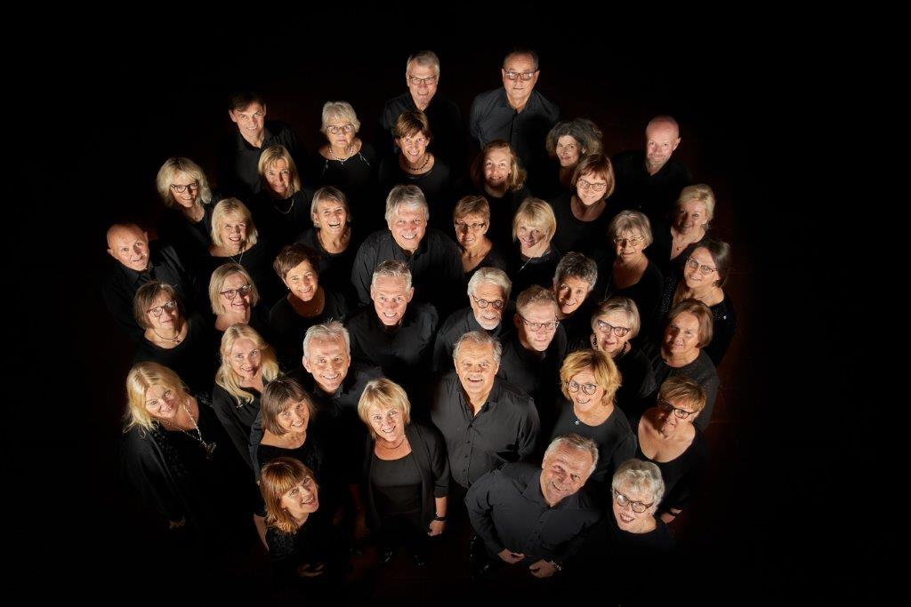Østenstad sangeri 2019. Foto: Thor Hauknes
. 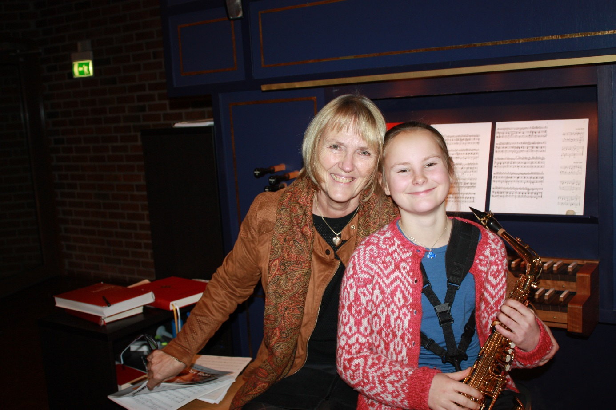
Musikk er viktig for de fleste, og mange barn og unge får utvikle sitt musikalske talent i Østenstad kirke, i barnekor og Ten Sing. Kantor gir gjerne undervisning til barn som ønsker å spille et instrument. Flere av dem bidrar jevnlig i menighetens gudstjeneste. Her: Anja Møgedal Skjellestad som spiller saksofon.

Gudstjenestelivet i Østenstad menighet

Involvering og stedegengjøring
Å involvere ulike arbeidsgrupper, kor og lag i menigheten, gir gode resultater. For Østenstad sangeri – og menigheten - er Maria budskapsdag og Allehelgensdag festdager hvor koret stiller fulltallig, gjerne i samarbeid med profesjonelle musikere og orkester og fremfører klassisk kirkemusikk på et høyt nivå. Dette er gudstjenester som menigheten verdsetter gjennom godt oppmøte. «Gudstjenester for små og store», fem i året, utformes av et eget barnegudstjenesteutvalg, helt på barnas premisser. Disse gudstjenesten er også populære blant familier som ønsker dåp for sine minste. Y’s Men har sin faste gudstjeneste i januar. Misjonsutvalget bidrar aktivt under to misjonsgudstjenester hvert år med godt resultat både med hensyn til oppmøte og innsamlingsmål. Presentasjon av konfirmanter med medvirkning av Ten Sing, konfirmasjonsgudstjenester og andre høytidsgudstjenester har også god oppslutning. Diakoniutvalget med diakon Jarle Klungrehaug medvirker på Diakonisøndagen i mars hvert år. Speidergudstjenesten er hyggelig for både aktive og tidligere speidere. Barnekoret opptrer ved et par gudstjenester i året, de siste årene med bibelspill på den årlige Østenstaddagen. Østenstaddagen fungerer som semesteravslutning særlig for de faste barneaktivitetene.
Ser man på kirkeåret under ett, bidrar de mange gode tradisjonene for medvirkning fra ulike grupperinger i menigheten til i snitt et relativt høyt fremmøte.
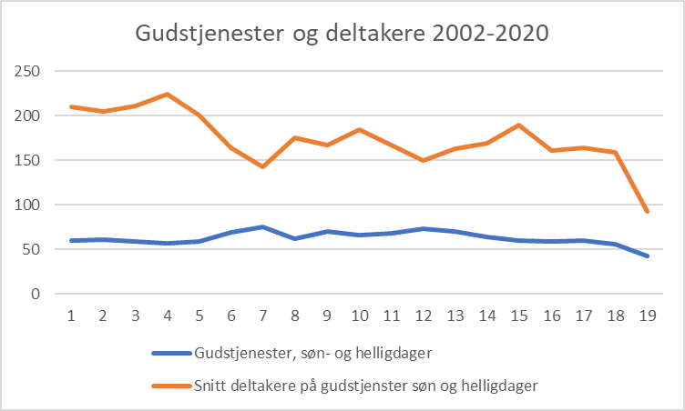
Grafen viser utviklingen på antall gudstjenester på søn- og helligdager fra 2002 til 2020, og oppslutningen om disse. 2020 ble naturlig nok et unntaksår.
Menigheten har også tradisjon for et par utegudstjenester hvert år: Kristi Himmelfartsdag legger prest og kantor ut på klatretur til varden på Vardåsen sammen med en liten flokk entusiaster som ikke er redde for å bli svette. Nærmere Sankthans er det vandringsgudstjeneste på Løkenes. I 2019 var temaet «Pilgrims vandring» av John Bunyan. Det var 50 personer med på vandringen.
Sommerens gudstjenester er som regel helt ordinære gudstjenester, men gir en spesiell mulighet for fordypning i forkynnelsen. Kapellan Audun Vad Petersson og sokneprest Astrid Sætrang Morvik er opptatt av at forkynnelsen skal være livsnær og ta menneskers tro og undring på alvor.
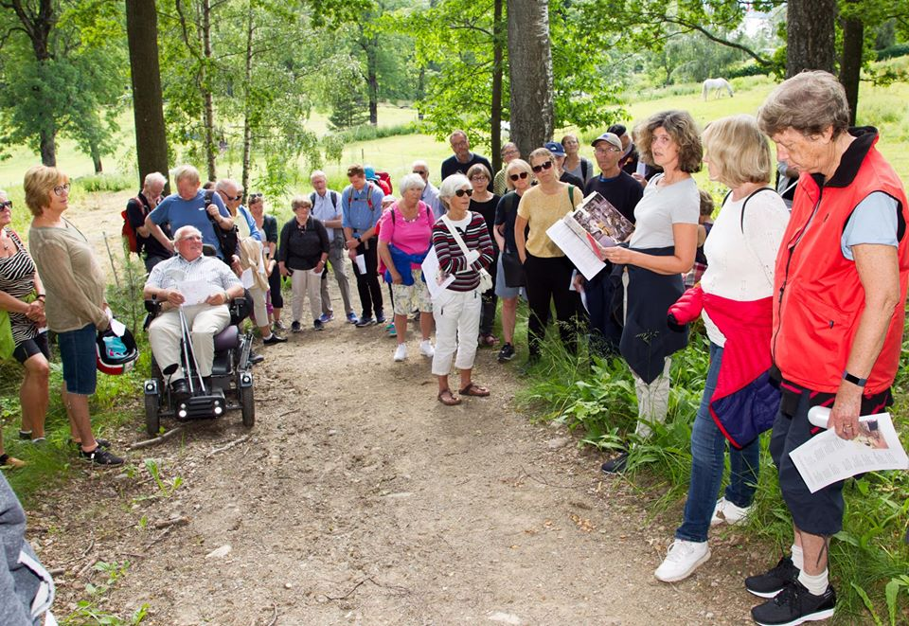Vandringsgudstjeneste for femte gang på Løkenes. I rullestolen sitter Michael Rustad som hvert år låner ut eiendommen sin til menighetens gudstjeneste. Foto: Svend Aage Madsen

Oppslutning om kirkelige handlinger
Trenden for oppslutning om kirkelige handlinger er relativt stabil når det gjelder konfirmasjoner. Grafen under viser at det går opp og ned, men det henger som regel sammen med størrelsen på årskullet. Vigsler holder seg jevnt lavt med et snitt på 3-4 i året. Østenstad kirke er ikke en populær vigselkirke. Dåpshandlinger har gått nedover omtrent som i resten av bispedømmet, til tross for at det er arbeidet mye med å være så fleksibel som mulig i møte med folks ønsker for dåp. Lenge var Asker den foretrukne dåpskirken blant folk bosatt i soknet, men fra 2010 har man gradvis lykkes i å styre flere dåp til Østenstad kirke.
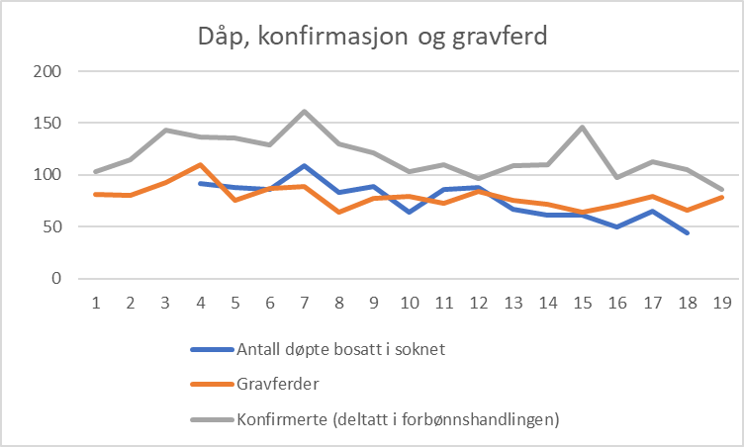
Grafen viser utviklingen fra 2002 til 2020 når det gjelder oppslutning om dåp, konfirmasjon og kirkelig gravferd.

Variert gudstjenestetilbud
Gjennom hele perioden har det vært holdt mange gudstjenester også utenom søndager kl. 11. En lang periode var det kveldsmesser drevet av frivillige ca. hver måned. Gudstjenestene annenhver tirsdag på Blakstad sykehus har også blitt tatt med i menighetens årsstatistikk, i tillegg til gudstjenester på demensavdelingen ved Risenga bo- og omsorgssenter. Lørdagsklubben har også jevnlig gudstjenester. Også disse blir registrert i Østenstad sokn når de avholdes her.

Diakoni
«Selv om vårt helsevesen er blitt godt utbygget, er det likevel mange oppgaver å ta seg av f.eks. blant syke og eldre. Skal GV fungere som en levende menighet, må ikke den sosiale sektor bli forsømt.» Gisle og Vettre kirkelag, 1967.

Seniorarbeid og besøkstjeneste
Gjennom mange år var Menighetspleien en viktig gren av det diakonale arbeidet i Østenstad. Egen menighetssøster og en stor flokk frivillige «rodedamer» sørget for å holde oversikt med de i soknet som kunne ha bruk for hjemmebesøk. Rodesystemet er i dag avviklet, men fortsatt fungerer flere av de tiltakene som menighetspleien drev. Menighetspleien skiftet i 2010 navn til Menighetens seniorarbeid. Dette ledes i dag av Solveig Bruun (tidligere menighetssøster). Sammen med menighetsdiakon Jarle Klungrehaug i 46 % stilling, arrangerer seniorarbeidet sommertur (i samarbeid med Heggedal seniorarbeid) og nyttårsfest for eldre. De mange deltakerne på disse to arrangementene vitner om at seniorarbeidet har et godt fotfeste blant soknets eldre innbyggere. Det sendes også ut hilsen på runde åremålsdager (fra 80 år og oppover). Besøkstjenesten er en viktig del av arbeidet. 14 frivillige besøkte i løpet av 2019 rundt 70 personer i menigheten. Til sammen ble det avlagt 275 besøk i regi av menighetens besøkstjeneste dette året.

Kirkefrokost
Hver mandag kl. 11-13 samles en gruppe eldre til sosialt samvær, sang, andakt og underholdning i kirkestuen. Dette arbeidet ble i mange år ledet av Ruth Malme, tidligere menighetssekretær, frem til menighetens diakon tok over ledelsen. Det frivillige innslaget er fortsatt viktig for å holde dette arbeidet i gang.

Gravferder
Man kan diskutere hvor grensen går mellom diakoni og kirkelige handlinger, men faktum er at alle som opplever å miste noen og ønsker kirkelig gravferd (i 2019 var det 60 i Østenstad sokn), får tilbud om et hjemmebesøk hvor presten hjelper de pårørende til å sette ord på både sorg, savn og minner når begravelsen skal forberedes. Å ta avskjed med verdighet er viktig for alle. Prestene bruker mye av sin arbeidstid til dette viktige sorgarbeidet, og kantorene bidrar med vakker musikk for å gjøre seremoniene vakre og minneverdige.
De fleste gravferder foregår fra Asker kapell, men Østenstad kirke med sin nærhet til kirkegården og gode lokaler til minnesamvær, er de siste årene blitt stadig mer brukt til dette formålet. I 2019 ble 39 personer bisatt eller gravlagt fra Østenstad kirke, noe som gjør at hele kirkestaben ofte møter sørgende på arbeidsplassen sin.

Sorggrupper
Alle som har mistet en ektefelle, et barn, et søsken eller en foreldre får tilbud om å delta i sorggrupper. Disse drives som et fellestiltak i prostiet. Både ansatte og frivillige med kompetanse på området er ledere for gruppene som vanligvis varer i ett år.

Sjelesorg
Én til én-samtaler gir viktig livshjelp til mennesker i vanskelige livssituasjoner. Dette tilbudet er ofte underkommunisert i menighetene. Det er imidlertid et godt, gratis og tilgjengelig tilbud som prester og diakon i Østenstad forsøker å gjøre kjent gjennom samtale, forkynnelse og omtale i menighetsblad og nettsider. De siste årene har denne «markedsføringen» gitt gode resultater i form av større etterspørsel. Målet er at de som søker en kirkelig samtalepartner, skal få kvalifisert sjelesorg.

Lørdagsklubben – et tilbud til mennesker med psykisk utviklingshemning
Allerede i 1980 startet Y’s Men i Holmen Lørdagsklubben som et fritidstilbud for barn med utviklingshemming. Tanken var at foreldrene skulle kunne få fri til å handle på lørdag formiddag. Flere av deltakerne har vært med siden starten og deltakerne består nå av mennesker i alderen 40-70 år. Siden 2007 har diakoniutvalgene i menighetene i Asker stått ansvarlige. Et sammensatt styre leder det daglige arbeidet sammen med prostidiakon i 54 % stilling, Jarle Klungrehaug
I tillegg til lørdagssamlinger en gang i måneden, arrangeres en tradisjonell juletrefest i begynnelsen av januar og en årlig sommertur. Lørdagsklubben deltar også på en gudstjeneste i halvåret i en av de fem Askermenighetene tilknyttet Den norske kirke nord i Asker prosti.

Kirkekaffe
Å skape gode møteplasser hvor mennesker kan få venner og bygge nettverk er viktig. Kirkekaffen er høyt prioritert i Østenstad menighet. Frivillige sørger for enkel servering nesten hver søndag (med unntak av sommerferien). Dette er en viktig sosial møteplass for kirkegjengerne.

Østenstad mannlige turlag - ØMT
Alle aldersgrupper har behov for sosialt fellesskap. Ett av disse er Østenstad mannlige turlag som ble stiftet 6. mars 1992 på Daggrø turisthytte. Turlaget har som formål å fremme turglede og godt kameratskap blant menn med tilknytning til Østenstad menighet. Det er ca. 30 personer på listen over turkamerater. Kameratskap kombinert med naturopplevelser kjennetegner dette arbeidet som fullt ut er et frivillig engasjement. Helge Næs og Knut Edvard Akselsen er kontaktperson for ØMT. 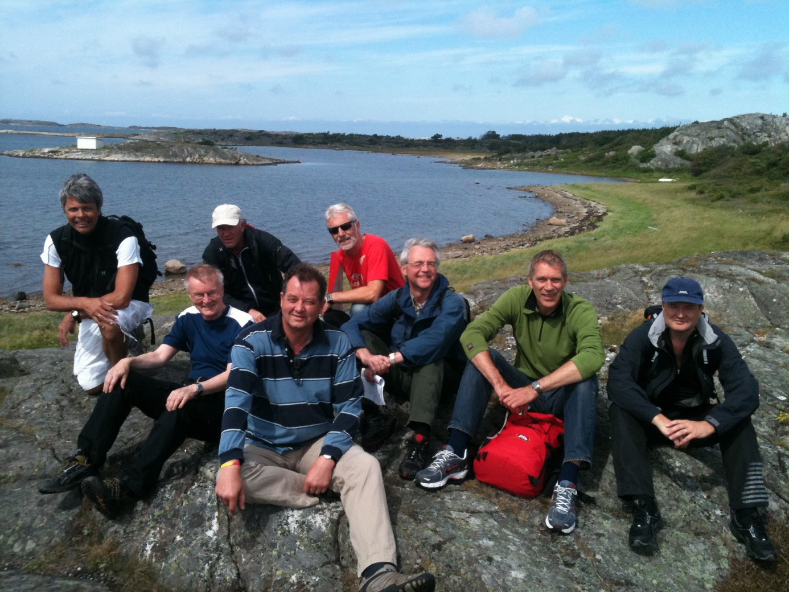
Østenstad mannlige turlag (ØMT) samler menn i menigheten til turer. Her på Koster i juni 2011

Utfordringer for diakonien
I sin årsrapport fra diakonifeltet, skriver diakon Jarle Klungrehaug: «Det er viktig å følge opp noen av de sakene som vi satt i gang i 2017-19: Hvordan menighetens ulike arbeidsgrener kan ta seg av de fattige, videre oppfølging av frivillighetsarbeidet og arbeidet for vern om skaperverket (…) For øvrig er det en målsetting å opprettholde det eksisterende arbeidet innen diakonifeltet. Vi regner med å arbeide med en revisjon av diakoniplanen med tanke på de neste fire årene.»

Menighetsrådet og utvalg
Østenstad menighetsråd 2019-2023 har åtte faste medlemmer og fem varamedlemmer.
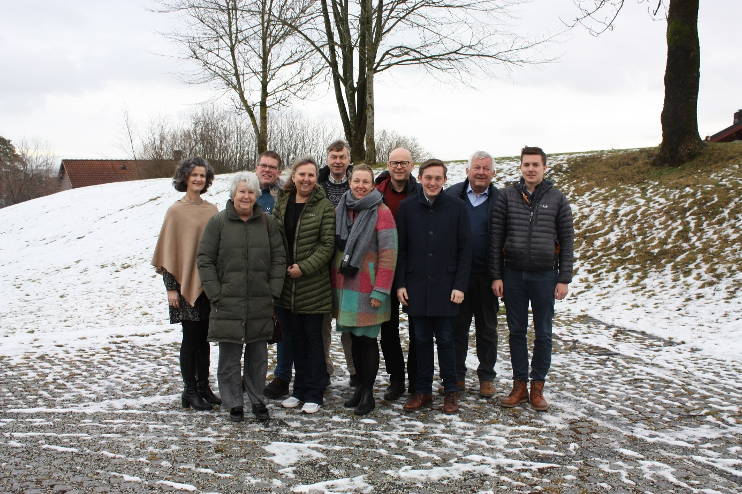
Østenstad menighetsråd samlet 1. februar 2020: Fra venstre: Sokneprest Astrid Sætrang Morvik, Solveig Bruun, Øystein Løvdal Knudsen, Marianne Riis Rasmussen, Per Johannes Helgebostad (leder), Katinka Thorkildsen (nestleder), Kjell Gunnar Kvamme, Karsten Bakke, John Kristian Stranden, kapellan Audun Vad Petersson. Ikke til stede da bildet ble tatt: Kjetil Jerico Aarskog, Jan Duvaland, Kari Hauge, Kjersti Gjerdrum.
Menighetsrådet har en rekke utvalg: Arbeidsutvalg, økonomiutvalg, eiendomsutvalg, offerutvalg, diakoniutvalg, misjonsutvalg, barneutvalg og barnegudstjenesteutvalg. Gudstjenesteutvalg har blitt nedsatt i de periodene hvor man har hatt spesielt bruk for det. Til sammen er 21 frivillige engasjert i menighetens råd og utvalg.

Østenstad menighetsbarnehage
Østenstad menighetsbarnehage fyller 40 år i 2021. Den har kun én avdeling med plass til inntil 18 barn. Antall barn har de siste årene ligget på rundt 10. Med full barnehagedekning i kommunen, er det konkurranse om barna, og Østenstads barnehage har tilpasset seg for å komme konkurransen i møte med samme åpningstider som kommunale barnehager. I tillegg er barnehagen kjent for god kvalitet på det pedagogiske opplegget. Pedagogisk leder og to av assistentene har alle solid pedagogisk utdanning. I tillegg har barnehagen en styrer, Elin Dalen, på deling med to andre menighetsbarnehager i prostiet. For førskolebarna er det et eget skoleforberedende opplegg. I sin årsrapport for 2019, skriver pedagogisk leder: «Dette året har vi hatt ekstra fokus på språk og sanselek. Språk er grunnlaget for læring og sosial kompetanse, som igjen vil gi barna glede og livsmestring. Vi benytter sang, musikk, rim og regler i arbeidet vårt. Typisk for små barn er at de opplever og utforsker verden gjennom å erfare med kroppen og bruke alle sine sanser. Vi har derfor lagt til rette for et miljø der barna får balansere, klatre, huske osv. og bruke sansene se, høre, lukte og føle. De eldste barna har gjennom programmet «Forskerfrø», fått delta i sansestimulerende aktiviteter.»
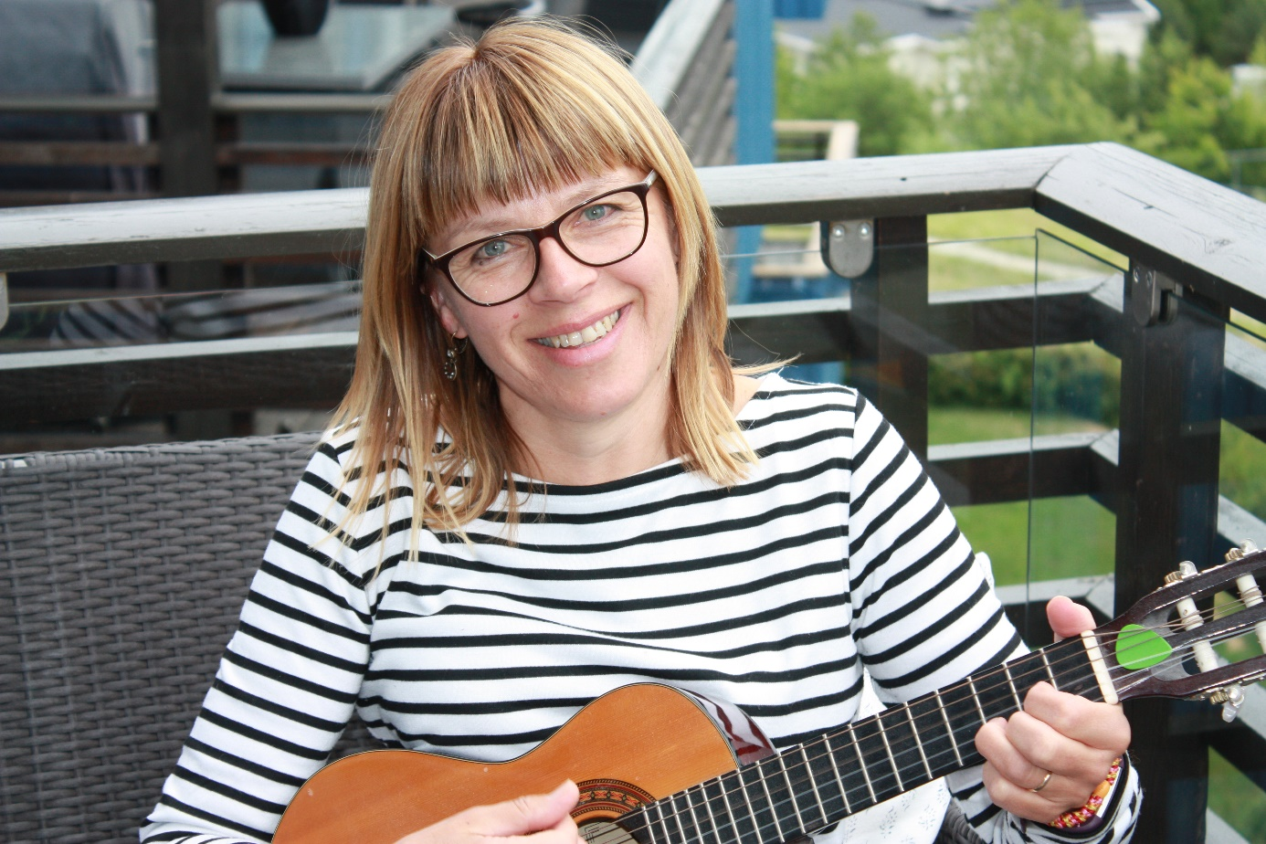
Pedagogisk leder Berit Funderud: - Vårt ønske er at barnehagen skal kjennetegnes av GLEDE, GLØD og TID. Lystbetonte dager åpner for vekst for hele mennesket. Ved at vi følger barnets takt, prioriterer tid sammen med dem og vektlegger øyeblikkenesverdi, gir vi muligheter til alle barn i barnehagen.

Informasjonsarbeid
«Det er en meget liten prosent som nås med kirkelig kontakt i større utstrekning enn kirkelagsbrosjyre og menighetsblad.» Gisle og Vettre kirkelag, 1967.
Når det er sagt, skal ikke informasjon fra menigheten direkte i alle postkasser eller på nettet undervurderes. Det brukes både penger og tid på å informere menigheten om det som skjer. Tanken er å gjøre kirken nærværende og synlig.

Menighetsbladet ”Godt nytt fra Østenstad menighet”
Menighetsbladet kommer ut med fem nummer i året. Målsettingen er at «postkassemenigheten» jevnlig skal få innblikk i menighetens aktiviteter, og at de gjennom portrettintervjuene møter mennesker i nærmiljøet som har et forhold til kirken og kristen tro. Staben gir innspill og bidrag til innholdet. Layout-medarbeider er Karen Marie Eien Lillesund. Astrid Sætrang Morvik er redaktør. Asker Print trykker bladet, og Bring distribuerer det. Budsjettet for 2019 var på ca 140.000 kr. Finansieringen skjer delvis gjennom annonser, delvis ved hjelp av menighetens innsamlede midler. Jan Vevatne har på frivillig basis det siste året samlet inn store summer i annonseinntekter.
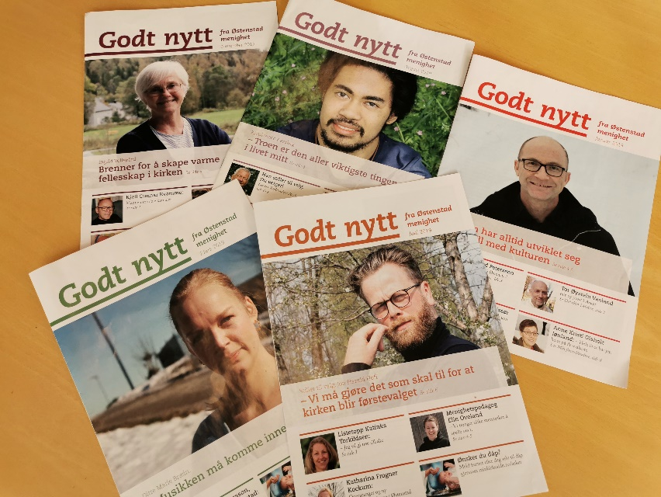
Godt nytt fra Østenstad menighet, årgang 2019

Menighetens hjemmeside
Denne redigeres og oppdateres jevnlig av menighetens ansatte. Gjennom siden kan man også melde dåp, og vi ser at dette er en mulighet som per i dag brukes av de fleste som vil melde dåp.

Menigheten på Facebook
I en digitalisert hverdag, tar menigheten i bruk nye kanaler for å få kontakt med mennesker i menigheten. Menigheten har i flere år hatt en Facebookgruppe. Denne hadde ca. 430 medlemmer ved utgangen av 2019. Menigheten har også en offisiell Facebookside. Både siden og gruppen brukes til å promotere ulike arrangementer i kirken, gi kjappe beskjeder til ulike målgrupper ved behov, men også til å publisere prekener og andakter.

Bønn og arbeid
«Det viktigste av alt som må skje er at det kalles til forbønn for at vi må få en levende menighet som forvalter evangeliet på rett måte. Uten av vi blir en bedende menighet, vet vi at alle prosjekter og forslag på lengre sikt vil bli et slag i luften.» GV, 1967

Bønnetjenesten
Bønnetjenesten i Østenstad har eksistert helt siden kirken var ny. Den ble initiert av Ragnar Bang og Marte Spilling, to av «kirkebyggerne». I 2019 hadde bønnetjenesten ni medarbeidere. Det betyr at de kan ha bønn for menigheten og enkeltpersoner to ganger i uken hele året. En av menighetens ansatte er koordinator for bønnetjenesten og sørger for å oppdatere en perm med informasjon om bønnebehov – og bønnesvar! 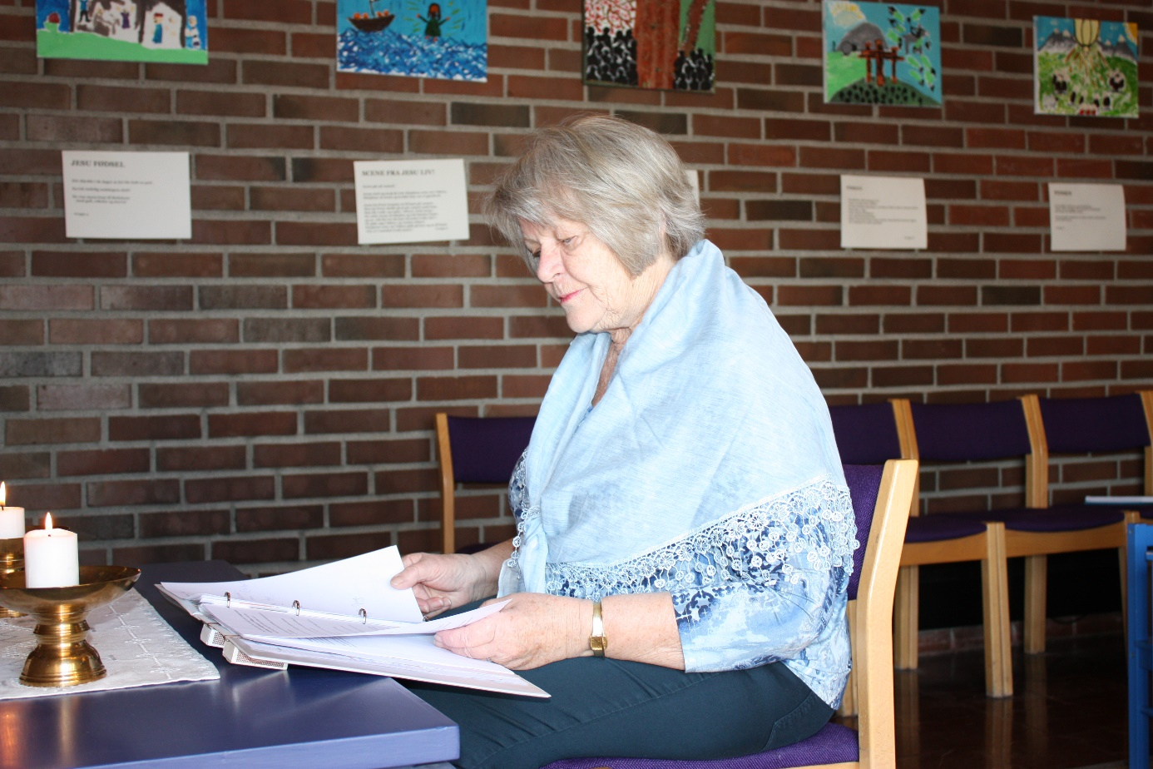 Turid Hjelmtvedt var medlem av menighetsrådet da kirken ble vigslet. Hun var menighetssekretær fra 1980 til 1992 og har deltatt aktivt i menighetens bønnetjeneste fra 2002. «Når jeg lukker døra til Mariakapellet og setter meg, tenker jeg: Nå skal jeg være her. Her er det godt å være.»

Frivillighet
«Det bør være et klart mål at hvert eneste menighetslem får en konkret oppgave. Det er blant annet dette som skaper kristen vekst. Dersom oppgavene blir fordelt på mange, blir det ikke så meget å gjøre for hver enkelt.» GV, 1967
Omkring 200 mennesker deltar som frivillige gjennom året i Østenstad menighet. I dette store korpset inngår alt fra klokkere og kirkeverter i gudstjenesten, til unge ledere i Ten Sing og konfirmantforeldre som bidrar med praktisk hjelp ved Fasteaksjon og musikaloppsetning. Mange opplever å få en meningsfylt fritid og et nettverk ved å være frivillig i menigheten. Kirkebyggerne fra 60-tallet forsto akkurat dette, og deres filosofi preger arbeidet med å rekruttere og bistå frivillige også i dag. Bare innenfor diakonifeltet er det registrert 65 frivillige som nedlegger et stort arbeid gjennom året. I gudstjenesten er frivillige en umistelig ressurs. Både medliturger og kirkekor regnes med som frivillige på dette området. I ungdoms- og barnearbeidet er frivillige bærebjelken. Menighetsråd og utvalg under menighetsrådet består av frivillige som legger ned en betydelig innsats. Når vi ser på historien, har dyktige og dedikerte frivillige alltid hatt hovedrollen i menighetsarbeidet. Derfor deler menighetsrådet hvert år ut en «Takk og pris-pris» til en eller flere frivillige, en tradisjon som har levd siden tidlig på 1960-tallet. På et gulnet ark i menighetsarkivet står det skrevet:
«Takk og pris-prisen utdeles hvert år av Kirkelagets styre på Hjemstedsfesten. Prisen går til en person som gjennom kristelig, men også sosialt arbeid har gjort seg særlig fortjent»
Hva skulle vi gjort uten frivillige? Engelen laget av keramiker Sissel Backer, er Østenstad menighets uttrykk for takknemlighet for frivillig innsats når «Takk og pris-prisen» deles ut.

Kirkelig betjening
«Komiteen finner at skal alle menighetslemmer kunne nås med en tilfredsstillende kirkelig kontakt, forutsetter dette at menigheten disponerer tilstrekkelig lønnet betjening. Selvsagt kan det gjøres meget med frivillig innsats, (…) Men også legmannsaktivitet forutsetter en fast administrasjon som det viser seg at de færrest kan påta seg frivillig og ulønnet.» GV 1967
Komiteen foreslo derfor å få knyttet en egen prest, diakoniarbeider og menighetssekretær til menigheten.
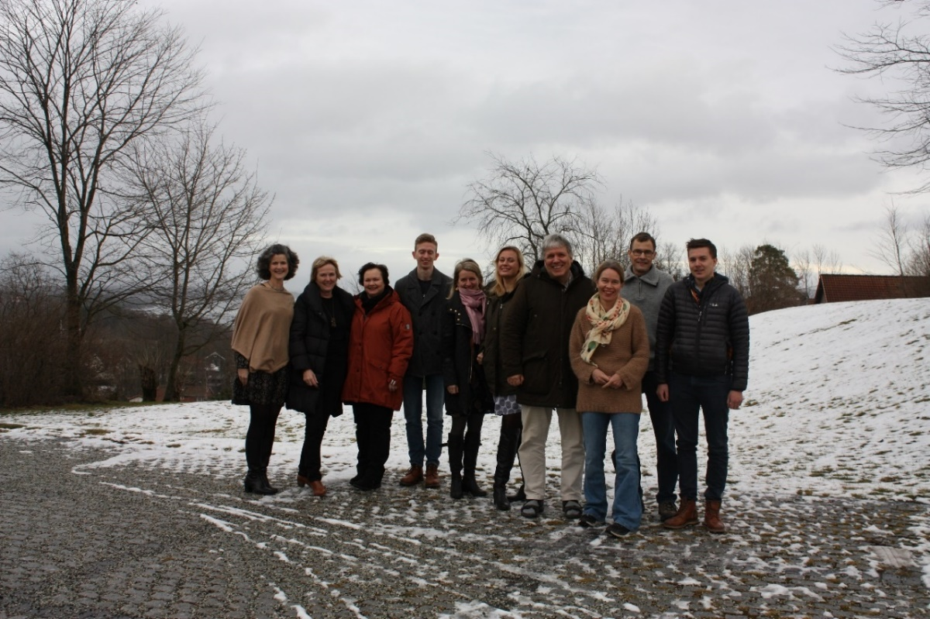
I dag har Østenstad menighet ti fast ansatte medarbeidere (hvorav fem i deltidsstillinger), i tillegg til åtte ansatte knyttet til menighetens barnehage (pedagogisk leder i full stilling, de resterende i deltidsstillinger). Siden 1997 har menigheten hatt daglig leder i full stilling. Fra 2015 vedtok Asker kirkelige fellesråd at denne stillingen skulle deles med Heggedal menighet. Dette er ingen holdbar situasjon, og menighetsrådet har det siste året sett på muligheten for å kunne finansiere resten av stillingen gjennom innsamlede midler. Å kunne yte god service til frivillige, menighetsråd og utvalg, sørge for utleie og være bindeleddet til Fellesrådet på felt som bygg, personal og økonomi for en stor menighet som Østenstad, krever daglig leder i full stilling.

Østenstad menighets stab per 1. februar 2020. Fra venstre: Sokneprest Astrid Sætrang Morvik, kantor Kristin Hesselberg Meland, kateket Karianne Solveig Pettersen, ungdomsarbeider Andreas Falch Pettersen, daglig leder Liv Ruud, menighetspedagog Katharina Frogner Kockum, diakon Jarle Petter Klungrehaug, barnekoordinator/sekretær Kari Bergan, kirketjener Kristen Grønfæt og kapellan Audun Vad Petersson.

Veien videre
«Måtte hele området bli fullt av virksomhet når det blir ferdig,» skrev Reidar Johan Tobro i 1978 i sluttordet av den lille boka «På vei mot Østenstad kirke.» Når vi ser oss tilbake, kan vi vel slå fast at drømmen til kirkebyggerne gikk i oppfyllelse.
Kirkebyggerne var helhjertede idealister med syn for hva som skulle til for å bygge menighet, men de hadde også et blikk utover som er vel verdt å ta med seg når vi i dette jubileumsåret ser oss rundt og spør: Hvordan kan Østenstad menighet være en god nabo? Tobro skrev:
«Måtte det ideal av vellykkethet som eksisterer i vårt samfunn, og som også preger de kristne menigheter, på det stedet bli tatt fra oss og erstattet av noe bedre.»
Hva skal erstatte de tilsynelatende vellykketheten som fortsatt preger den kristne menighet? Kan det være ærlighet om hvordan livet faktisk er på godt og vondt, og gjestfrihet i møte med dem vi ikke kjenner så god? For å få rede på det, må vi rett og slett vise oss som en god nabo og spørre slik Jesus en gang gjorde: «Hva vil du jeg skal gjøre for deg?»

Østenstad menighet i «koronaåret 2020», året da mye ble forandret

Gudstjenesteliv
Den siste vanlige gudstjenesten ble feiret 8. mars. Da nedstengningen av samfunnet inntraff den 12. mars, ble menighetens evne til å omstille seg og gjøre nye ting, utfordret. Utfordringen ble tatt! Allerede 15. mars strømmet menigheten den første mini-gudstjeneste ved hjelp av en I-phone og Facebook. Neste søndag var 24 år gamle Simen Udnes på plass med rikholdig teknisk utstyr, klar til å sende en flerkameraproduksjon av gudstjenesten ut til seerne. Dette holdt han gående helt til 14. juni da det igjen ble mulig å ha arrangementer med folk til stede.
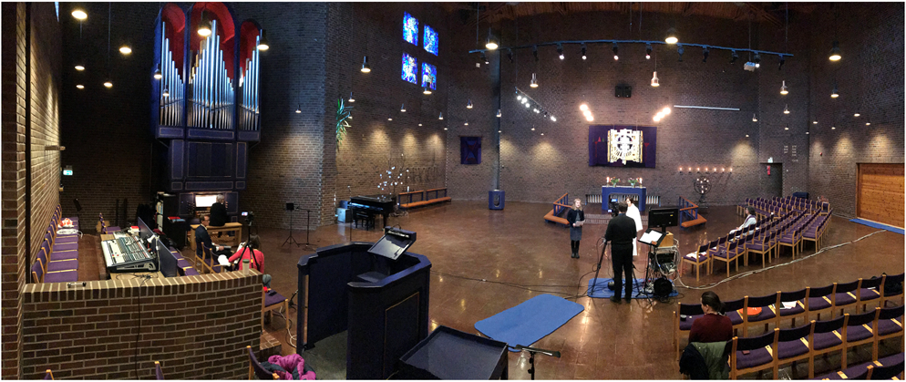
Kirkerommet ble gjort om til studio med kamera og lydutstyr fra 15. mars til 14. juni. Simen Udnes fikk årets Takk og pris-pris for sin utrettelige innsats med å få gudstjenester ut til menigheten.
Gudstjenestene ble tilpasset det digitale formatet og forkortet ned til 30-35 minutter. Det ble lagt vekt på musikalske innslag som kantor Kristin Hesselberg Meland organiserte. Mange av menighetens frivillige klokkere og korsangere stilte opp og leste tekster og var forsangere. Innimellom ble også profesjonelle sangere og musikere engasjert og lønnet (noe som var viktig nok i en tid da mange frilansere mistet engasjementene sine). Prekenene ble kortet ned til omtrent det halve. Prestene fikk trening i å uttrykke seg kort og poengtert. Forbønnen ble kort, men med fokus på den overhengende smittesituasjonen. Trosbekjennelse, Fadervår, tekstlesing og velsignelse var med hver gang. Det ble også opplyst om hvilke salmer som skulle brukes, slik at menigheten kunne være med i sangen. At menigheten slik kunne kjenne seg involvert og samtidig se venner og kjente fra sin lokale kirke på skjermen, tror vi var viktig. Mot slutten av nedstengingsperioden ble det også feiret dåp i de strømmede gudstjenestene, en fin opplevelse både for menigheten og for de i dåpsfamilien som ikke hadde anledning til å delta. Facebookgruppen for Østenstad menighet fikk 138 nye medlemmer dette året.
Fra 22. november var det igjen strenge restriksjoner. Kirketjener Kristen Grønfæt brukte sitt eget kamera og filmet små gudstjenester, nå ikke strømmet, men lagt ut på YouTube-kanalen «Gudstjenester fra Østenstad kirke.» Produksjonen var enklere, og kanskje var folk blitt lei av slike gudstjenester, men rundt 100-150 mennesker har likevel sett gudstjenestene hver gang. Det ble laget fem slike gudstjenester ut året. Julaften og første juledag var det innført «juleamnesti» med tillatelse til å samle inntil 200 mennesker utendørs og 50 innendørs. Det ble holdt to gudstjenester julaften. I det fine, klare været, ble dette stemningsfullt, men kald). Inn i det nye året er digitale gudstjenester blitt «den nye normalen», i tillegg til enkelte dåpsseremonier og søndager med åpen kirke.

Trosopplæring
Også trosopplæringen ble digital. Da svært mange tiltak ble avlyst, lagde staben «skattekistesamlinger» som ble filmet og lagt ut på Facebook og på kirkens hjemmeside. Når bare tre barnehageavdelinger kom til gudstjeneste i desember, ble julespillet filmet i stedet og en liten filmversjon av juleevangeliet og Maria og Josefs reise til Betlehem ble lagt ut på nett. Det var fint å formidle bibelfortellinger og kirkeår for barn og barnefamilier på denne måten, men erfaringen dette året at ingen film, strømmet gudstjeneste eller samling på digitale plattformer, kan erstatte møter med levende mennesker når man forholder seg til barn og ungdom.

Diakoni
Å flytte diakonale samlinger over på digitale plattformer, er heller ikke enkelt. I perioder med nedstengning og restriksjoner, ble det vanskelig å samle sårbare grupper, og mye ble avlyst. Diakonen og prestene har imidlertid forsøkt å følge opp enkeltpersoner så godt som det har latt seg gjøre i denne tiden og innenfor de til enhver tid gjeldende smittevernregler.

Julemarked
Det klassiske julemarked er muligens det minst koronavennlige av alle menighetens aktiviteter. Planene ble lagt om til en minivariant av julemarkedet, spredt utover noen søndager i november, men da høsten kom, ble det klart at heller ikke dette ikke var forsvarlig. Løsningen ble å satse på et godt hovedlotteri og nettsalg av varer. Resultatet ble bedre enn noen hadde våget å håpe på: totalt ca. kr 100.000, der et rekordstort lotteri sto for 2/3 av dette - og flotte håndarbeider, ymse spiselige godsaker og populært vedsalg sto for resten.

Året for den store oppussingen
Planlagte vedlikeholdsarbeider er blitt prioritert dette året: Ny takbelysning ble installert i Mariakapellet. Arbeidet ble utført av Asker Elektriske. Man benyttet også anledningen i perioden da kirkens sto tom, til å utføre lenge etterlengtet oppussing innvendig. Malingsarbeider ble utført av Trond Henning Eriksen. Arbeidet omfattet maling/lakkering av alle vinduer og karmer både utvendig og innvendig. Alle ytterdører med karmer og sidefelt ble malt på begge sider. Innerdører i furu i hovedetasjen ble pusset og lakkert. Videre ble kjøkken, toaletter og gang/vindfang i samme etasje sparklet og malt. I underetasjen ble også dører i tilknytning til inngangspartiet til barnehagen malt. Til sist, men ikke minst, ble inventaret i kirkerommet malt opp i korrekt blålilla farge
Firmaet «Håndverkerne» som ble engasjert gjennom Asker Kirkelige Fellesråd for vedlikeholdsoppgaver i hele prostiet, byttet ett taknedløp på kirkesalen og monterte en kobberrenne som tunnel og beskytter for varmekabel fra taknedløpet fra kirketaket over menighetssalen.
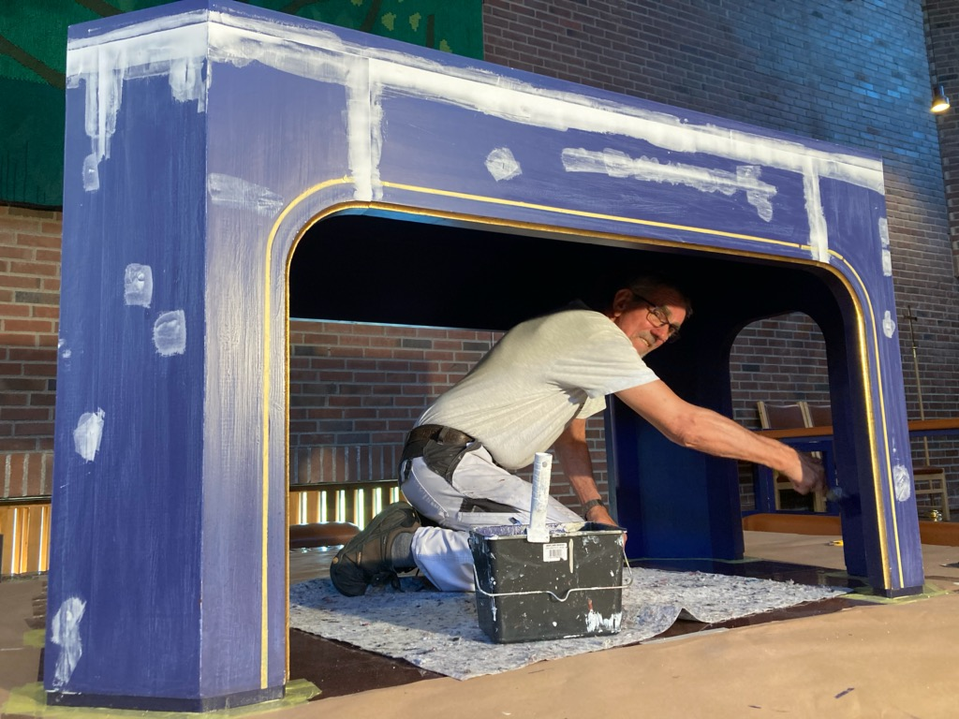 Malermester Trond Henning Eriksen ble etter hvert fast inventar i Østenstad kirke de første månedene av koronatiden. Her pusser han opp det liturgiske inventaret i kirkerommet.

Menighetens ansatte
Ansatte i 2020 | Stillings-  Prosent | Finansiert av:
Sokneprest Astrid Sætrang Morvik | 100 % | Oslo bispedømmeråd
Kapellan Audun Vad Petersson | 100 % | Oslo bispedømmeråd
Kirketjener Kristen Grønfæt | 80 % | Asker kirkelige fellesråd
Kantor Kristin Hesselberg Meland | 100 % | Asker kirkelige fellesråd
Kateket Karianne Pettersen | 100 % | Asker kirkelige fellesråd
Daglig leder Liv Ruud (50 %) | 50 % | Asker kirkelige fellesråd
Sekretær Kari Bergan  Begynte i fellestjenester 1.7.20. | 60 % | 44 % av Asker kirkelige fellesråd  16 % av Østenstad menighet
Barnekoordinator Kari Bergan, sluttet 1.7.20  Vakans barnekoordinator 20% | 20 % | Østenstad menighet
Menighetspedagog Katharina Frogner Kockum | 100 % | Asker kirkelige fellesråd
Regnskapsfører Siri Bakke | 20 % | Asker kirkelige fellesråd
Ungdomsarbeider Andreas Falch Pettersen sluttet 1.7.20  Ungdomsarbeider Magnus Brekke Aalbu begynte 1.7.20 | 50 % | Østenstad menighet
Vakans KRIK-medarbeider 20% | 20 % | Østenstad menighet
Diakon Jarle Klungrehaug  Fungerer i tillegg som prostidiakon i 54 % stilling | 46 % | 40 % av Asker kirkelige fellesråd  10 % av Østenstad menighetsråd
Barnehageleder Elin Dahlen 25 %  Pedagogisk leder Berit Funderud | 100 % | Østenstad menighets barnehage
Assistent Jeanne Wickstrøm | 89,02 % | Østenstad menighets barnehage
Assistent Helén Kramer | 89,02 % | Østenstad menighets barnehage
Assistent og tilkallingsvikarer Maya Thorkildsen, Anne S. Strand og Genet Belay | 25 % | Østenstad menighets barnehage
Renholder Erika Garcia | 25% | Østenstad menighets barnehage/Asker kommune

Menighetens økonomi
For detaljert regnskap for 2020 henvises til menighetens årsmelding. Her er en kort oppsummering:

Driftsregnskapet for Østenstad menighet inneholder inntekter og utgifter som menighetsrådet har ansvar for. Østenstad menighets barnehage er en del av Østenstad menighets årsregnskap. Totalresultatet viser kr. 4. 296. 235,- i utgifter, og inntektene ble på kr. 5. 716. 953,-. Brutto viser driftsresultatet et overskudd på kr. 1. 420. 718,-, og det regnskapsmessige overskuddet er på kr. 1. 357. 040,- Det store overskuddet skyldes at menigheten i 2020 mottok en testamentarisk gave på kr. 1,272 millioner fra Solveig og Hans Sole. De var begge aktive i å bidra i Gisle og Vettre kirkelag i «grundertiden.» Menigheten er dypt takknemlig for gaven.

Menighetsrådet har ansvar for å skaffe midler til dekning av lønn til følgende løpende stillinger:
Barnekoordinator 20 % (vakanse)
Sekretær 16 % (vakanse)
Diakon 10 %
Lønn til 10 % diakon utgjorde i 2020 kr. 71. 460,-
Ungdomsarbeiderstilling fast 50 %. Total kostnad for denne stillingen var på kr. 229. 693,-

Givertjenesten viser en oppgang fra året før.
I tillegg til menighetsrådets regnskap, fører følgende aktiviteter i menigheten egne regnskap:
Heggedal / Østenstad Menighets Seniorarbeid
Østenstad misjonsutvalg
Østenstad sangeri
Pappas barn – Ten Sing som er medlem av Norges KFUK-KFUM
Blakstadspeideren – medlem av Norges KFUK-KFUM-speiderne
Østenstad Y’s Men – Medlem av Y's Men International

Visitasprogram

Tirsdag 4. mai
11.00-11.45 Nattverdgudstjeneste i Østenstad kirke
11.45-12.30. Lunsj i kirken
12.35-13.45 Samtale med staben
14.00-14.55 Byggteknisk gjennomgang av kirken
15.00-15.45 Prekensamtale
14.00-15.45. Gjennomgang av kirkebøker og presentasjon av fellestjenestene i Teglen
16.00-17.30 Supertirsdag ed middag, fortellerstund og aktiviteter.
18.30-19.00 Dig Deeper, klubb for 10-13-åringer
19.15-21.00 Menighetsrådsmøte

Onsdag 5. mai
11.00-11.20 Besøk i Østenstad menighetsbarnehage
11.20-12.00 Samtale om barnehagens forhold til menigheten
12.30-14.30 Lunsjmøte med ordfører nærmiljøsentralen i Vollen. Biskopen deltar
12.30-14.30 Trosopplæringen i Østenstad. Møte mellom Oslo bispedømme og menighetens medarbeidere. Kirkefagsjefen deltar
15.00-16.00 Befaring på kirkegården
18.30-21.00 Inspirasjonskveld: Hvordan leser vi Bibelen? Arr: Østenstad Y’s Men’s Club

Torsdag 6. mai
11.00-12.30 Møte med representanter fra skolene: Hvordan kan kirken bidra på skolens premisser for å oppfylle læreplanen?
13.00-15.45 Møte med Blakstad psykiatriske sykehus.
18.30-19.30 Konfirmantkveld og Ten Sing
19.30-21.00 Møte med ungdomslederne i menigheten

Søndag 9. mai
11.00-12.15 Østenstaddagen med festgudstjeneste. Biskopen taler.
12.30-14.00 Kirkekaffe og leker for barna
12.45-14.00 Biskopens visitasforedrag.

